# TRƯỜNG CAO ĐẲNG THỰC HÀNH FPT

**---□**&**□---**



**BÁO CÁO DỰ ÁN 1**

**TRANG WEB BÁN ĐIỆN THOẠI, MÁY TÍNH BẢNG, LAP TOP, PHỤ KIỆN**

|  |  |
| --- | --- |
|  | GV HƯỚNG DẪN: PHẠM VĂN CHIẾN  SV THỰC HIỆN: VŨ MINH HÙNG PD07143 |

***Đà Nẵng – 2023***

**MỤC LỤC**

|  |  |
| --- | --- |
| Lời mở đầu | Trang |
| Phần 1 – Giới thiệu đề tài | 4 |
| 1.1 – Xu hướng | 4 |
| 1.2 – Mục tiêu | 4 |
| Phần 2: - Phân tích nội dung, yêu cầu | 5 |
| 2.1 – mục tiêu | 5 |
| 2.2 – Đối tượng  2.3 - yêu cầu của khách hàng  2.4 - yêu cầu của doanh nghiệp  2.5 - yêu cầu hệ thống  2.6 - đặc tả user  2.7 - sơ đồ use case | 5  6  6  6  7  15 |
| Phần 3 – Thiết kế ứng dụng | 16 |
| 3.1 – mô hình triển khai | 16 |
| 3.2 – thiết kế database  3.3 - thiết kế giao diện | 16  29 |
| Phần 4 – Thực hiện dự án | 37 |
| 4.1 – lập kế hoach | 37 |
| 4.2 – thiết kế  4.3 - lập trình  4.4 - kiểm thư  4.5 - triển khai trang web lên hosting | 38  45  45  46 |
| Phần 5 – Kiểm lỗi | 47 |
| 5.1 – mục tiêu | 47 |
| 5.2 – phương pháp kiểm lỗi | 47 |
| Phần 6 – Đóng gói và triển khai | 51 |
| 6.1 – đăng ký hosting | 51 |
| 6.2 – cài đặt database, upload file  6.3 - upload code lên hosting | 51  51 |
| Phần 7 – Kết luận | 52 |
| 7.1 – Hoàn thành công việc | 52 |
| 7.2 – kết quả đạt được | 52 |
| Phụ lục |  |
| Tài liệu tham khảo | …….. |

**LỜI MỞ ĐẦU**

- Trong thời đại công nghệ số ngày nay, nhu cầu sử dụng các thiết bị điện tử như điện thoại, máy tính, máy tính bảng, phụ kiện… ngày càng tăng cao. Theo báo cáo của Hiệp hội Công nghiệp Viễn thông Việt Nam (VTTA), doanh số bán hàng của các sản phẩm này trong năm 2022 đã đạt 18,5 tỷ USD, tăng 15% so với năm 2021. Tuy nhiên, thị trường này cũng gặp phải nhiều thách thức như sự cạnh tranh khốc liệt, sự thay đổi nhanh chóng của nhu cầu khách hàng, sự phát triển của các kênh bán hàng trực tuyến.

- Để đáp ứng được nhu cầu và vượt qua được các thách thức trên, chúng tôi đã tiến hành dự án thiết kế trang web bán điện thoại, máy tính, máy tính bảng, phụ kiện. Mục tiêu của dự án là xây dựng một trang web chuyên nghiệp, hiện đại, thân thiện với người dùng, có khả năng tương tác và tùy biến cao. Trang web sẽ cung cấp cho khách hàng các thông tin chi tiết về các sản phẩm, các chương trình khuyến mãi, các dịch vụ hậu mãi… Trang web cũng sẽ hỗ trợ khách hàng trong quá trình đặt hàng, thanh toán và giao hàng một cách nhanh chóng và an toàn.

- Trong tài liệu báo cáo này, chúng tôi sẽ trình bày về quá trình thực hiện dự án từ giai đoạn khảo sát, phân tích yêu cầu, thiết kế giao diện, lập trình chức năng, kiểm thử và triển khai. Chúng tôi cũng sẽ đánh giá kết quả và hiệu quả của dự án, cũng như đề xuất các hướng phát triển trong tương lai.

**PHẦN 1 – GIỚI THIỆU ĐỀ TÀI**

1.1 Xu hướng

- Nhìn chung trong thời đại công nghệ số ngày nay, về lĩnh vực thị trường kinh doanh về mặt hàng công nghệ ngày càng được phát triển tiến bộ, do nhu cầu thay đổi và tiếp cận với thiết bị công nghệ của người sử dụng ngày càng cao, do đó việc kinh doanh trong lĩnh vực mua bán trao đổi các mặt hàng công nghệ ngày càng quan trọng và có tiềm năng phát triển cho doanh nghiệp đang kinh doanh mặt hàng này

1.2 Mục tiêu

- Về quản trị viên, người bán hàng : Tôi ưu hóa chi phí sản xuất dự án và nâng cao hiểu quả kinh doanh, về phía admin dễ dàng quản lý trang web, sản phẩm, đơn hàng , nhân sự … về góc nhìn thương hiệu, nâng cao chất lượng uy tín của cửa hàng đến người tiêu dùng

- Về người dùng : tương tác tốt với khách hàng với một số tính năng như tìm kiếm sản phẩm thông qua bộ lọc sản phẩm, người dùng mua và đặt hàng ngay cả khi đăng nhập hoặc không đăng nhập, quy trình đặt hàng nhanh chóng, thông tin chi tiết đơn hàng rõ ràng chi tiết

**PHẦN 2 – PHÂN TÍCH YÊU CẦU**

2.1 Mục tiêu

- Thiết kế một trang web bán hàng chuyên nghiệp, hiện đại, dễ sử dụng và tương thích với nhiều thiết bị để kinh doanh các sản phẩm về điện thoại, máy tính, máy tính bảng, phụ kiện.

2.2 Đối tượng

- Đối tượng khách hàng: Khách hàng là những người có nhu cầu mua sắm các sản phẩm về điện thoại, máy tính, máy tính bảng, phụ kiện. Khách hàng có thể là cá nhân hoặc doanh nghiệp. Khách hàng có độ tuổi từ 15 đến 60 tuổi, thuộc nhiều tầng lớp xã hội và địa lý khác nhau.

2.3 Yêu cầu của khách hàng

* Trang web có giao diện đẹp mắt, thân thiện, dễ nhìn và dễ điều hướng.
* Trang web có nhiều chức năng hỗ trợ khách hàng trong quá trình mua hàng, như tìm kiếm sản phẩm theo tên, giá, thương hiệu, loại; lọc sản phẩm theo các tiêu chí khác nhau; so sánh sản phẩm; xem chi tiết sản phẩm; đặt hàng; thanh toán; theo dõi đơn hàng; đánh giá sản phẩm; liên hệ với nhân viên hỗ trợ; đăng ký tài khoản; đăng nhập; quên mật khẩu; thay đổi thông tin cá nhân; xem lịch sử mua hàng; nhận thông báo khuyến mãi;…
* Trang web có nhiều chế độ hiển thị khác nhau để phù hợp với kích thước màn hình của các thiết bị khác nhau, như máy tính để bàn, laptop, điện thoại thông minh, máy tính bảng,…
* Trang web có tốc độ tải nhanh, ổn định và an toàn. Trang web không bị lỗi hay treo khi có nhiều người truy cập cùng lúc. Trang web bảo mật thông tin cá nhân và thanh toán của khách hàng.
* Trang web có nội dung phong phú, cập nhật và chính xác về các sản phẩm và dịch vụ. Trang web có các bài viết hướng dẫn, giới thiệu, tin tức liên quan đến các sản phẩm và ngành hàng.
* Trang web có thể kết nối với các mạng xã hội và các kênh truyền thông khác để tăng sự tiếp cận và lan tỏa thương hiệu.

2.4 Yêu cầu của doanh nghiệp

* Trang web có thể quản lý được số lượng lớn sản phẩm và khách hàng một cách hiệu quả và dễ dàng.
* Trang web có thể thống kê được doanh số bán hàng, lượt truy cập, tỷ lệ chuyển đổi, tỷ lệ thoát,… để đánh giá hiệu quả kinh doanh và cải tiến trang web.
* Trang web có thể tùy biến được giao diện, nội dung và chức năng theo ý muốn của doanh nghiệp mà không cần phải can thiệp vào mã nguồn.
* Trang web có thể mở rộng được quy mô kinh doanh khi có nhu cầu. Trang web có thể tích hợp được với các hệ thống khác, như hệ thống quản lý kho, hệ thống vận chuyển, hệ thống kế toán,…
* Trang web có thể tạo được sự khác biệt và ấn tượng với khách hàng so với các đối thủ cạnh tranh. Trang web có thể phản ánh được bản sắc và giá trị của doanh nghiệp.

2.5 Yêu cầu hệ thống

* Trang Yêu cầu chức năng nghiệp vụ
  + Quản lý
    - Quản lý khách hàng, sản phẩm, danh mục, bài viết , bình luận, đơn hàng, kho hàng
  + Thống kê
    - Thống kê doanh thu
    - Thống kê tồn kho
    - Thống kê sản phẩm
    - Thống kê đơn hàng
  + Bảo mật
    - Phân quyền thành viên quản trị admin
    - Hỗ trợ quên mật khẩu người dùng
* Công nghệ sử dụng
  + Front-end
    - Html
    - Css
    - Javascript
    - Boostrap 5
  + Back-end
    - PHP
    - NodeJs
  + Database
    - MySql
    - MongoDB

2.6 Đặc tả User

|  |  |  |
| --- | --- | --- |
|  | **Tên Use Case** | **Đăng nhập** |
|  | Mô tả tóm tắt | là người dùng, muốn đăng nhập vào hệ thống |
|  | Các bước thực hiện | người dùng bấm vào đăng nhập trên trang chủ |
|  | Điều kiện thoát | Người dùng bấm vào trang khác, |
|  | Yêu cầu đặc biệt | Không |
|  | Yêu cầu trước khi thực hiện | chưa đăng nhập |
|  | Điều kiện sau khi thực hiện | không |
|  |  |  |
|  |  |  |
|  | **Tên Use Case** | **Đăng ký** |
|  | Mô tả tóm tắt | là người dùng muốn tạo tài khoản, để truy cập vào hệ thống |
|  | Các bước thực hiện | bấm vào nút đăng ký trên thanh NAV ở phần header |
|  | Điều kiện thoát | người dùng bấm vào 1 trang khác bất kì |
|  | Yêu cầu đặc biệt | Tên đăng nhập phải là duy nhất |
|  | Yêu cầu trước khi thực hiện | chưa đăng nhập |
|  | Điều kiện sau khi thực hiện | không |
|  |  |  |
|  |  |  |
|  | **Tên Use Case** | **Quên mật khẩu** |
|  | Mô tả tóm tắt | là người dùng muốn tìm lại mật khẩu |
|  | Các bước thực hiện | bấm vào quên mật khẩu ở form đăng nhập hoặc form đăng ký |
|  | Điều kiện thoát | người dùng bấm vào 1 trang bất kì hoặc thoát đăng ký |
|  | Yêu cầu đặc biệt | không |
|  | Yêu cầu trước khi thực hiện | phải có email đang sử dụng trên thiết bị cá nhân và tài khoản email đã đã được đăng ký và trạng thái là kích hoạt |
|  | Điều kiện sau khi thực hiện | Mật khẩu phải đúng theo yêu cầu, nhập đúng mã OTP gửi về email |
|  |  |  |
|  |  |  |
|  | **Tên Use Case** | **Tìm kiếm sản phẩm** |
|  | Mô tả tóm tắt | Người dùng tìm sản phẩm sản phẩm thùy theo nhu cầu |
|  | Các bước thực hiện | Bấm vào ô danh mục trên nav, hoặc gõ keysearch trên thanh tìm kiếm, người dùng có thể tìm kiếm sản phẩm thông qua bộ lọc sản phẩm |
|  | Điều kiện thoát | Người dùng chọn trang khác hoặc bấm đóng popup bộ lọc sản phẩm |
|  | Yêu cầu đặc biệt | không |
|  | Yêu cầu trước khi thực hiện | không |
|  | Điều kiện sau khi thực hiện | không |
|  |  |  |
|  |  |  |
|  | **Tên Use Case** | **Mua hàng** |
|  | Mô tả tóm tắt | Người dùng tiến hành đặt hàng và mua hàng |
|  | Các bước thực hiện | Người dùng thêm sp vào giỏ hàng tiếp theo điền đầy đủ các thông tin cá nhân bao gồm họ tên, số điện thoại,email, địa chỉ, ghi chú |
|  | Điều kiện thoát | bấm trang khác hoặc Thanh toán xong, hoặc xóa giỏ hàng |
|  | Yêu cầu đặc biệt | Thông tin nhận hàng phải có số điện thoại và phải xác thực đơn hàng bằng mã OTP thông qua email |
|  | Yêu cầu trước khi thực hiện | giỏ hàng phải có sản phẩm và phải có email để xác thực OTP |
|  | Điều kiện sau khi thực hiện | không |
|  |  |  |
|  |  |  |
|  | **Tên Use Case** | **Tra cứu đơn hàng** |
|  | Mô tả tóm tắt | Người dùng tra cứu thông tin đơn hàng đã mua |
|  | Các bước thực hiện | Nhấn vào tra cứu đơn hàng tại trang tra cứu thông tin đơn hàng, và nhập mã đơn hàng |
|  | Điều kiện thoát | Bấm trang khác để thoát trang hiện tại |
|  | Yêu cầu đặc biệt | không |
|  | Yêu cầu trước khi thực hiện | Thông tin mã đơn hàng phải chính xác |
|  | Điều kiện sau khi thực hiện | không |
|  |  |  |
|  |  |  |
|  | **Tên Use Case** | **Cập nhật thông tin** |
|  | Mô tả tóm tắt | Đổi thông tin người dùng bao gồm email, tên, số điện thoại, địa chỉ cá nhân |
|  | Các bước thực hiện | Nhấn vào quản lý tài khoản, chọn cập nhật thông tin cá nhân |
|  | Điều kiện thoát | Nhấn vào trang khác bất kỳ |
|  | Yêu cầu đặc biệt | Đối với trường email, không được trùng email đã được đăng ký trước đó |
|  | Yêu cầu trước khi thực hiện | Đã đăng nhập |
|  | Điều kiện sau khi thực hiện | không |
|  |  |  |
|  |  |  |
|  |  |  |
|  | **Tên Use Case** | **Bình luận** |
|  | Mô tả tóm tắt | Bình luận sản phẩm hoặc bài viết |
|  | Các bước thực hiện | nhấn vào chi tiết sản phẩm hoặc chi tiết bài viết, kéo xuống phần đánh giá và bình luận, điền đầy đủ các thông tin cá nhân và post nội dung |
|  | Điều kiện thoát | chuyển trang khác |
|  | Yêu cầu đặc biệt | Nội dung comment phải từ 3 ký tự trở lên |
|  | Yêu cầu trước khi thực hiện | Phải điền đầy đủ thông tin vào biểu mẫu bao gồm tên, số điện thoại, emai và nội dung |
|  | Điều kiện sau khi thực hiện | không |
|  |  |  |
|  |  |  |
|  | **Tên Use Case** | **Đánh giá** |
|  | Mô tả tóm tắt | Đánh giá sản phẩm |
|  | Các bước thực hiện | nhấn vào chi tiết sản phẩm hoặc bài viết, chọn phần đánh giá , lựa chọn xếp hạng tương ứng với 1 => 5 sao |
|  | Điều kiện thoát | chuyển trang khác |
|  | Yêu cầu đặc biệt | không |
|  | Yêu cầu trước khi thực hiện | phải điền đầy đủ thông tin và phải chọn 1 trong 5 sao vote |
|  | Điều kiện sau khi thực hiện | không |
|  |  |  |
|  |  |  |
|  |  |  |
|  | **Tên Use Case** | **Quản lý đơn hàng phía người dùng** |
|  | Mô tả tóm tắt | Người dùng quản lý đơn hàng cá nhân đã mua |
|  | Các bước thực hiện | Bấm vào thông tin người dùng, chọn quản lý đơn hàng |
|  | Điều kiện thoát | chuyển trang khác |
|  | Yêu cầu đặc biệt | đối với thêm và xóa các sản phẩm trong đơn hàng đã đặt, trạng thái đơn hàng phải là chưa tiếp nhận, đơn hàng đó phải là chính tài khoản đó đặt, tránh xóa các sản phẩm đơn hàng người khác |
|  | Yêu cầu trước khi thực hiện | Đã đăng nhập, phải có ít nhất 1 đơn hàng đã đặt trong danh sách |
|  | Điều kiện sau khi thực hiện | không |
|  |  |  |
|  |  |  |
|  | **Tên Use Case** | **Hủy đơn** |
|  | Mô tả tóm tắt | Người dùng hủy đơn hàng |
|  | Các bước thực hiện | Bấm vào quản lý đơn,ở phần danh sách đơn,chọn đơn hàng muốn hủy |
|  | Điều kiện thoát | chuyển trang khác |
|  | Yêu cầu đặc biệt | trang thái đơn phải ở chưa tiếp nhận, đơn hàng phải chính tài khoản chính chủ order, tránh hủy đơn hàng thuộc tài khoản khác |
|  | Yêu cầu trước khi thực hiện | đã đăng nhập và phải có ít nhất một đơn hàng trong danh sách |
|  | Điều kiện sau khi thực hiện | không |
|  |  |  |
|  |  |  |
|  | **Tên Use Case** | **Quản lý sản phẩm** |
|  | Mô tả tóm tắt | thêm, xóa , sửa sản phẩm |
|  | Các bước thực hiện | vào trang quản lý admin, chọn quản lý sản phẩm, |
|  | Điều kiện thoát | chuyển trang khác |
|  | Yêu cầu đặc biệt | tài khoản là quản trị, đối với chức năng xóa,id khóa chính sản phẩm phải không còn liên kết castcace khóa ngoại của các bảng con quan hệ đến, đối với chức năng sửa tên sản phẩm không được trùng với các sản phẩm đã thêm |
|  | Yêu cầu trước khi thực hiện | đã đăng nhập |
|  | Điều kiện sau khi thực hiện | -điền đầy đủ thông tin sản phẩm vào biểu mẫu trước khi submit |
|  |  |  |
|  |  |  |
|  | **Tên Use Case** | **Quản lý đơn hàng phía admin** |
|  | Mô tả tóm tắt | thêm, xóa , sửa đơn hàng |
|  | Các bước thực hiện | vào trang quản lý admin, chọn quản lí đơn hàng |
|  | Điều kiện thoát | chuyển trang khác |
|  | Yêu cầu đặc biệt | tài khoản là quản trị, đơn hàng phải ở trạng thái chưa tiếp nhận |
|  | Yêu cầu trước khi thực hiện | đã đăng nhập |
|  | Điều kiện sau khi thực hiện | không |
|  |  |  |
|  |  |  |
|  | **Tên Use Case** | **Quản lý người dùng** |
|  | Mô tả tóm tắt | thêm, xóa , sửa người dùng |
|  | Các bước thực hiện | vào trang quản lý admin |
|  | Điều kiện thoát | chuyển trang khác |
|  | Yêu cầu đặc biệt | tài khoản là quản trị |
|  | Yêu cầu trước khi thực hiện | đã đăng nhập |
|  | Điều kiện sau khi thực hiện | không |
|  |  |  |
|  |  |  |
|  | **Tên Use Case** | **Quản lý bình luận** |
|  | Mô tả tóm tắt | xóa, xem bình luận |
|  | Các bước thực hiện | vào trang quản lý admin |
|  | Điều kiện thoát | chuyển trang khác |
|  | Yêu cầu đặc biệt | tài khoản là quản trị |
|  | Yêu cầu trước khi thực hiện | đã đăng nhập |
|  | Điều kiện sau khi thực hiện | không |
|  |  |  |
|  |  |  |
|  | **Tên Use Case** | **Quản lý tin tức** |
|  | Mô tả tóm tắt | Thêm , xóa , sửa tin tức |
|  | Các bước thực hiện | vào trang quản lý admin |
|  | Điều kiện thoát | chuyển trang khác |
|  | Yêu cầu đặc biệt | tài khoản là quản trị |
|  | Yêu cầu trước khi thực hiện | đã đăng nhập |
|  | Điều kiện sau khi thực hiện | - đối với chức năng xóa,id khóa chính tin tức phải không còn liên kết cascace khóa ngoại của các bảng con quan hệ đến, đối với chức năng sửa tên sản phẩm không được trùng với các tin tức đã thêm |

|  |  |  |
| --- | --- | --- |
|  | **Tên Use Case** | **Quản lý danh mục** |
|  | Mô tả tóm tắt | thêm sửa xóa danh mục sản phẩm và bài viết |
|  | Các bước thực hiện | vào trang quản lý admin, chọn quản lý danh mục |
|  | Điều kiện thoát | chọn trang khác |
|  | Yêu cầu đặc biệt | tài khoản là quản trị |
|  | Yêu cầu trước khi thực hiện | đã đăng nhập, điền đầy đủ thông tin vào biếu mẫu, tên danh mục phải là unique |
|  | Điều kiện sau khi thực hiện | không |

|  |  |  |
| --- | --- | --- |
|  | **Tên Use Case** | **Hỗ trợ chat online** |
|  | Mô tả tóm tắt | tham gia chat trực tuyến với admin |
|  | Các bước thực hiện | bấm vào icon tin nhắn góc dưới cùng bên phải màn hình |
|  | Điều kiện thoát | bầm biểu tượng close trong popup chat |
|  | Yêu cầu đặc biệt | không |
|  | Yêu cầu trước khi thực hiện | đã đăng nhập, điền nội dung message phải trên 2 ký tự |
|  | Điều kiện sau khi thực hiện | không |

2.7 Sơ đồ use case

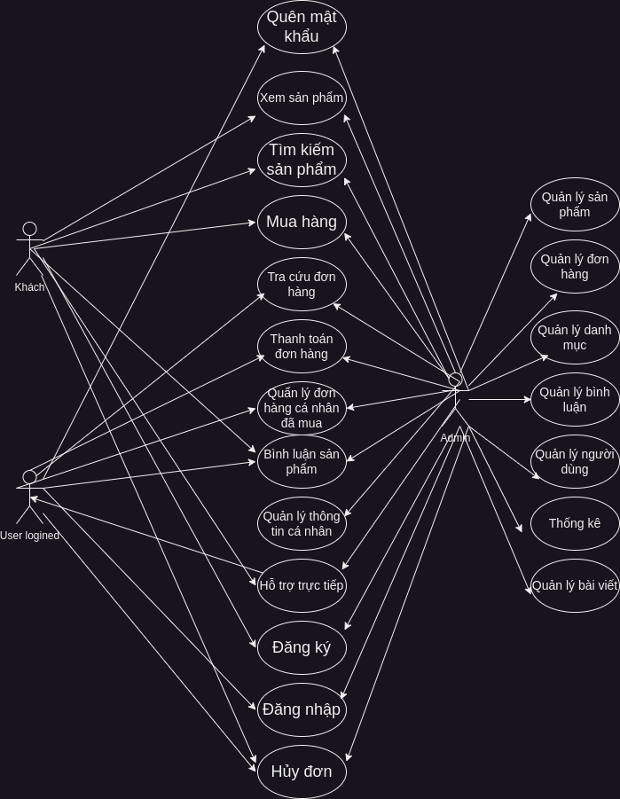

**PHẦN 3 – THIẾT KẾ**

3.1 Mô hình triển khai

3.3.1 Sơ đồ triển khai

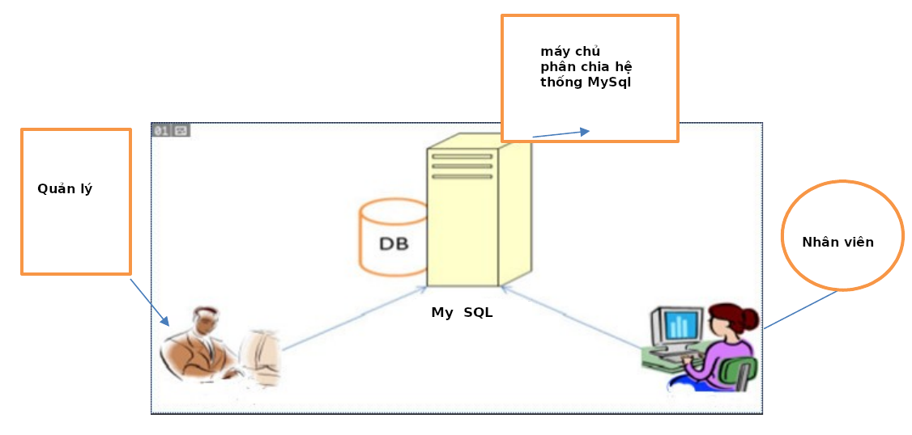

3.3.2 Yêu cầu hệ thống

Trang Sử dụng hệ quản trị cơ sở dữ liệu database mySql có sự tương tác tốt với các nền tảng như Window, MacOS, Linux

3.2 Thiết kế cơ sở dữ liệu

3.2.1 Sơ đồ ERD

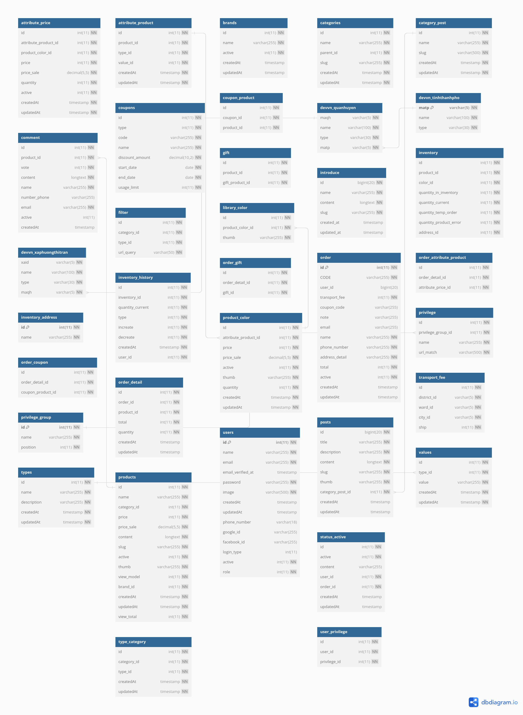

3.2.2 Thiết kế chi tiết các thực thể

Bảng danh mục

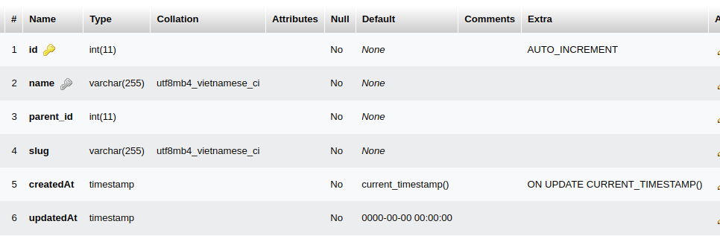

Bảng thương hiệu

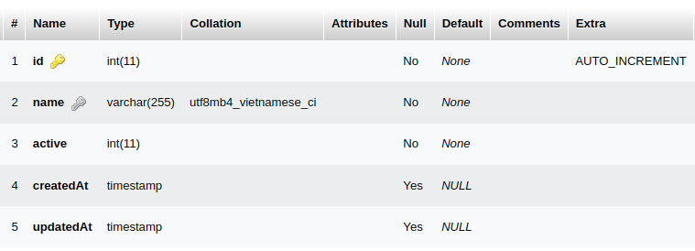

Bảng biến thể sản phẩm

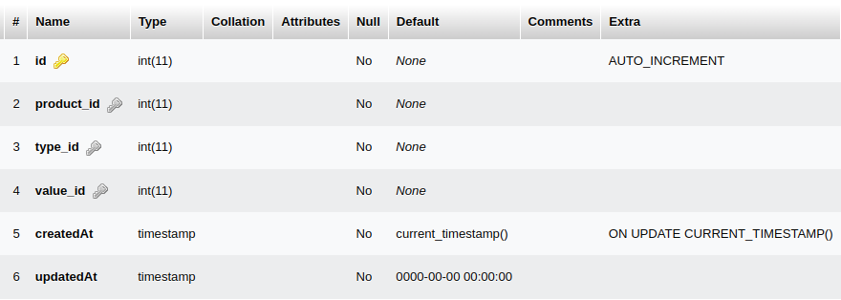

Bảng giá biến thể sản phẩm

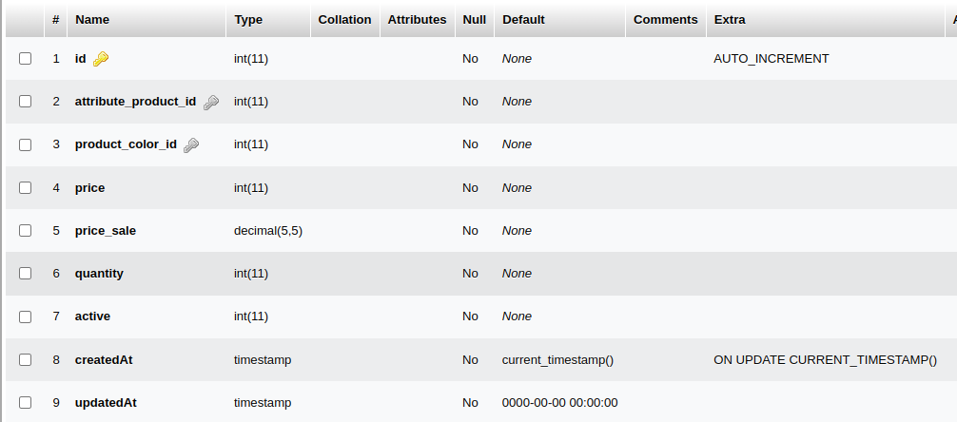

Bảng danh mục bài đăng

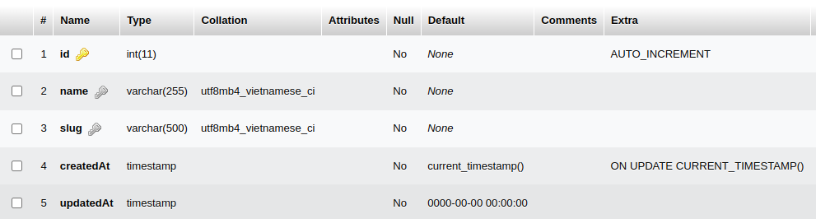

Bảng bình luận

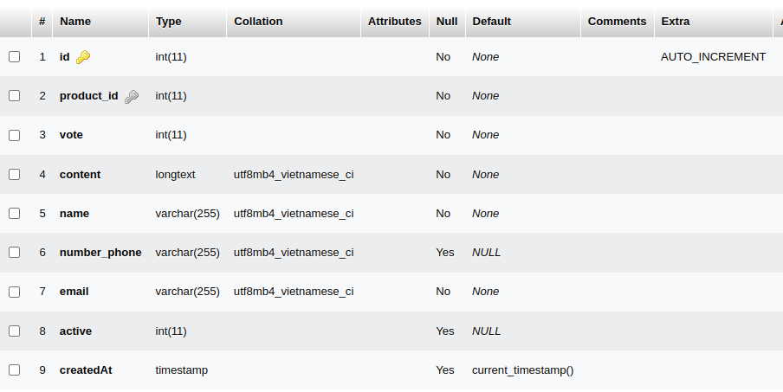

Bảng mã giảm giá

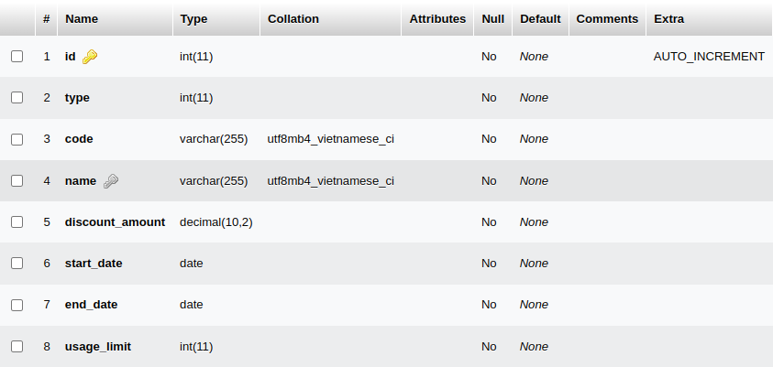

Bảng mã giảm giá theo sản phẩm

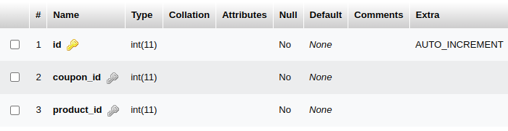

Bảng quận huyện

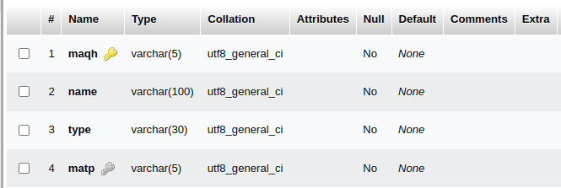

Bảng tỉnh, thành phố

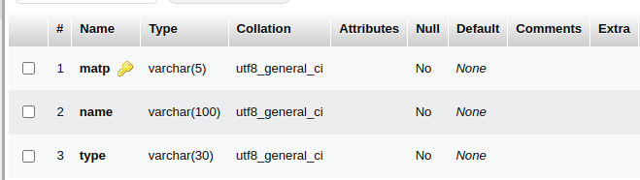

Bảng xã, phường, thị trấn

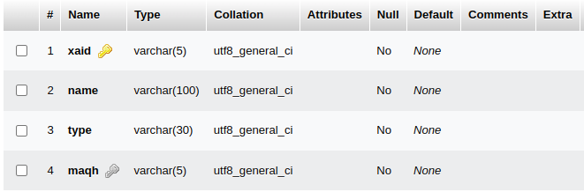

Bảng bộ lọc sản phẩm

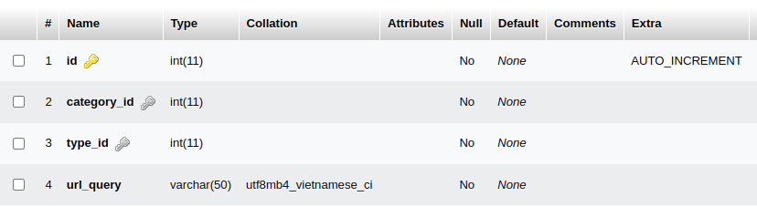

Bảng quà tặng

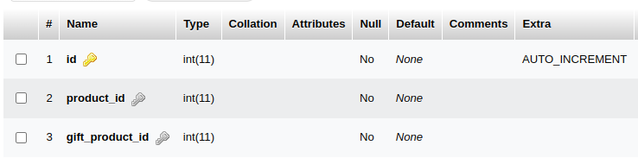

Bảng giới thiệu chung

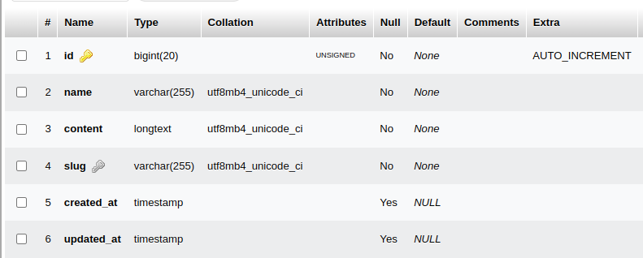

Bảng tồn kho

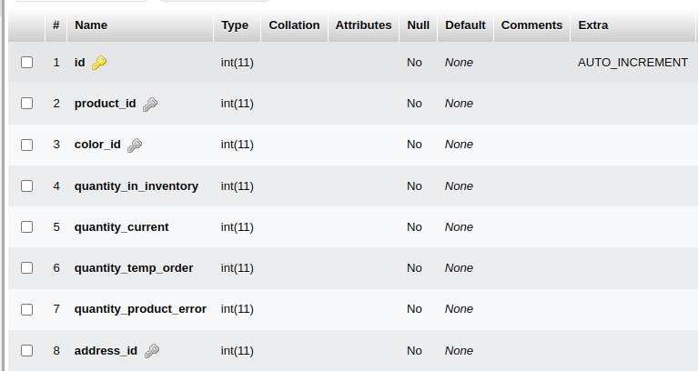

Bảng vị trí kho hàng

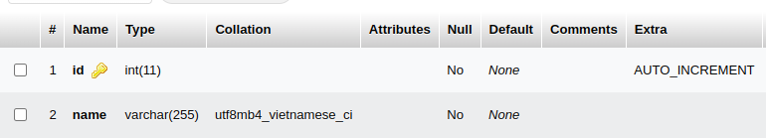

Bảng thư viện màu sản phẩm

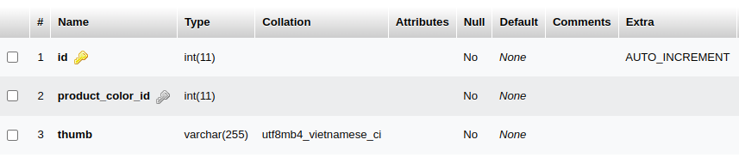

Bảng lịch sử nhập xuất kho hàng

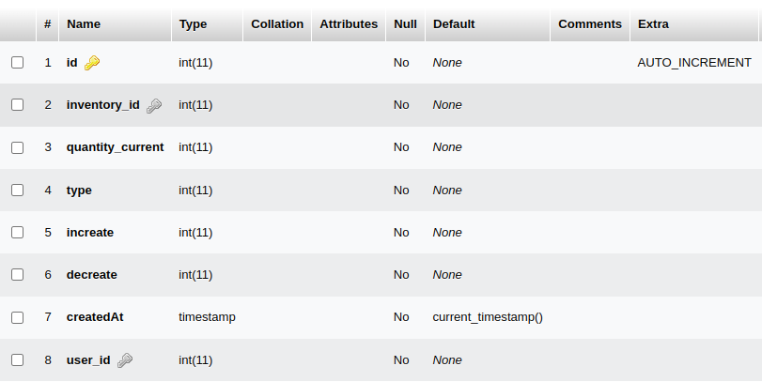

Bảng đơn hàng

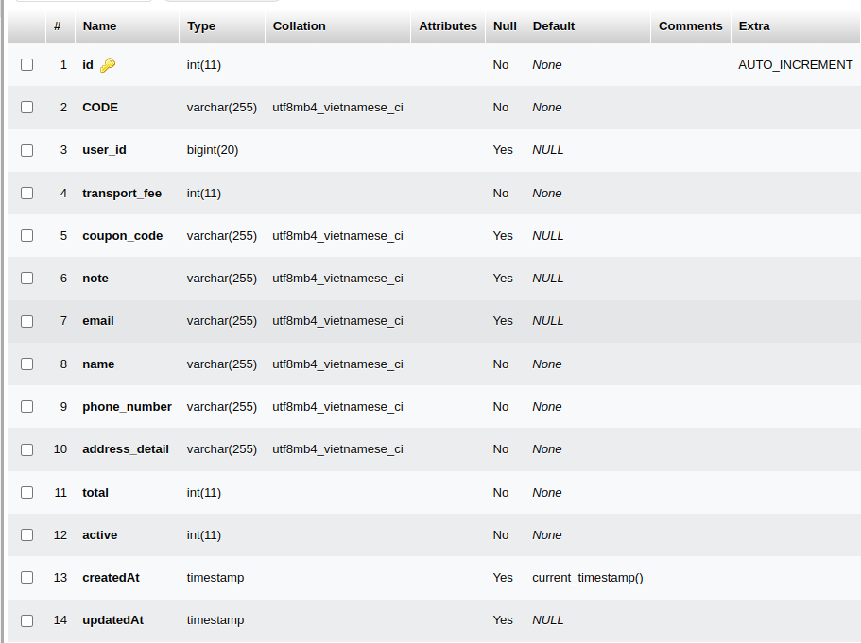

Bảng biến thể sản phẩm trong đơn hàng

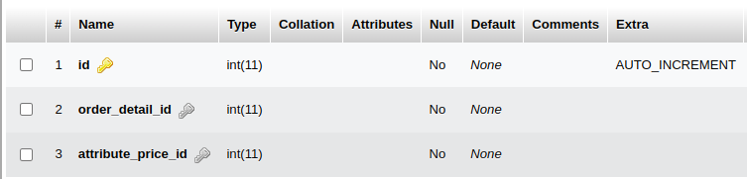

Bảng mã giảm giá trong đơn hàng

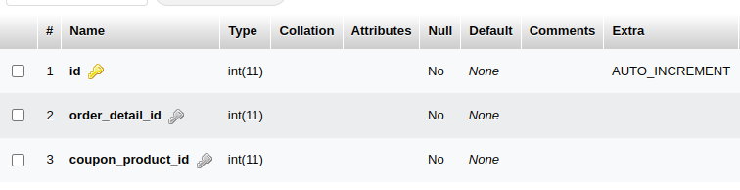

Bảng chi tiết đơn hàng

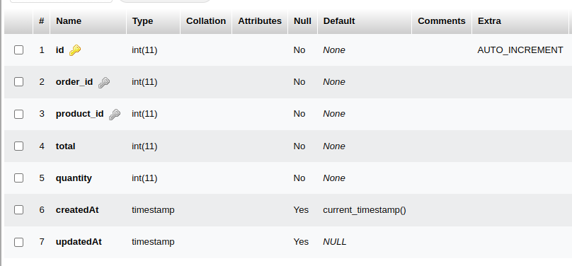

Bảng quà tặng trong đơn hàng

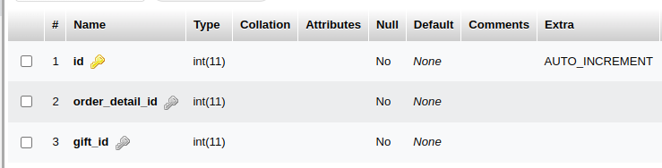

Bảng bài đăng

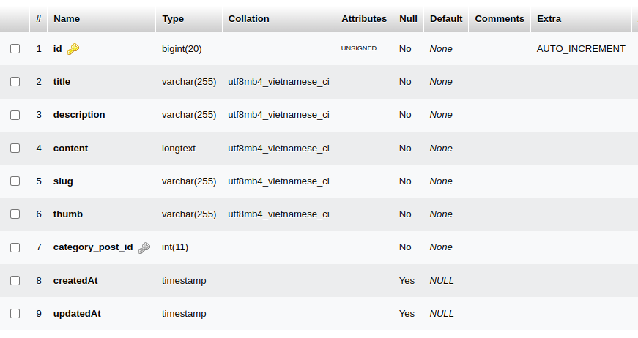

Bảng danh sách quền

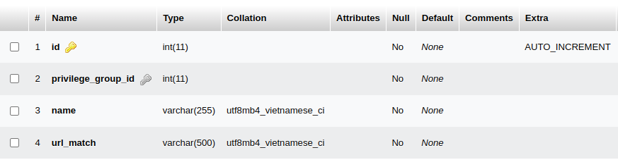

Bảng nhóm quyền

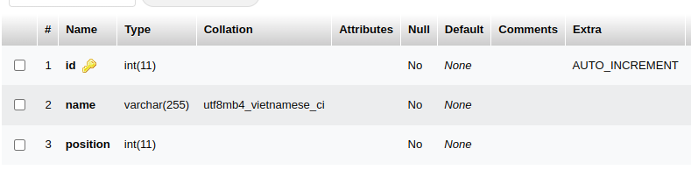

Bảng sản phẩm

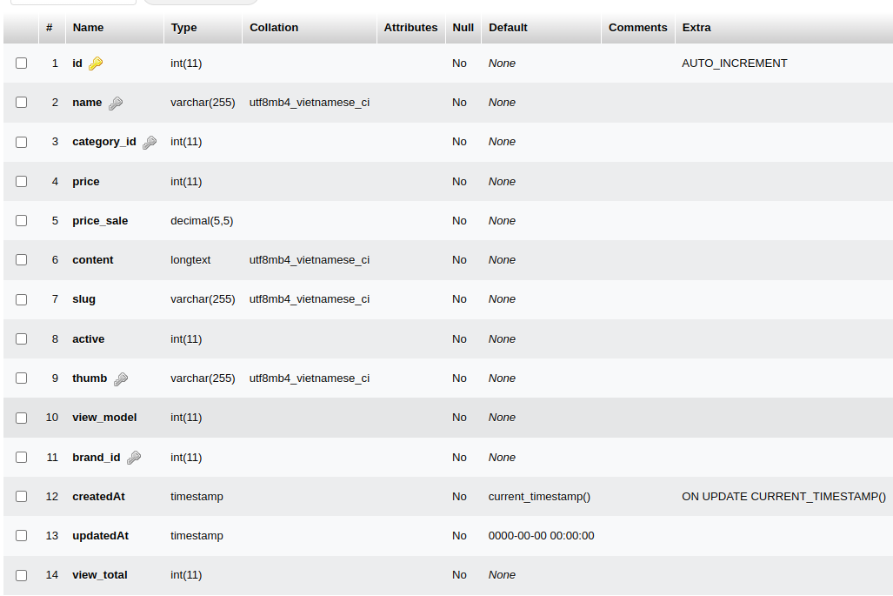

Bảng màu sắc sản phẩm

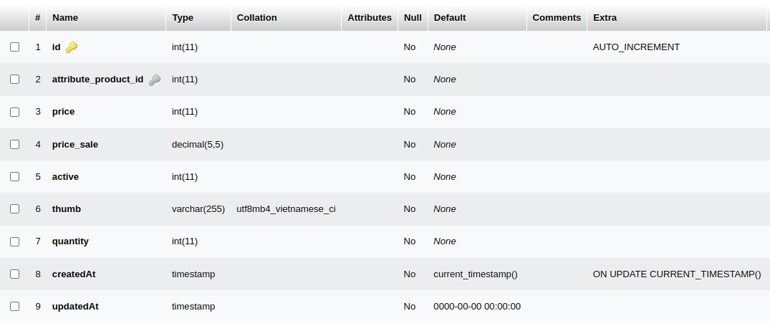

Bảng lịch sử trạng thái đơn hàng

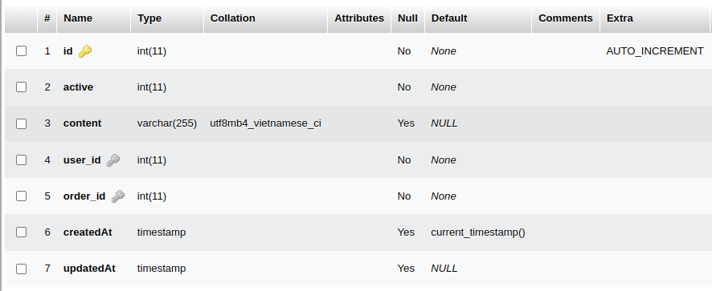

Bảng phí vận chuyển

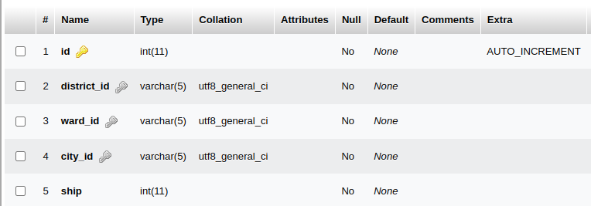

Bảng biến thể sản phẩm

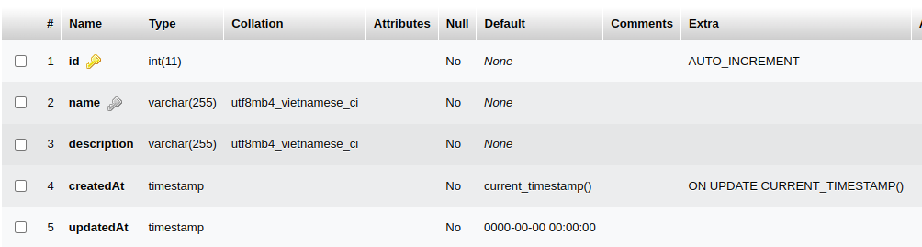

Bảng biến thể sản phẩm theo nền tảng

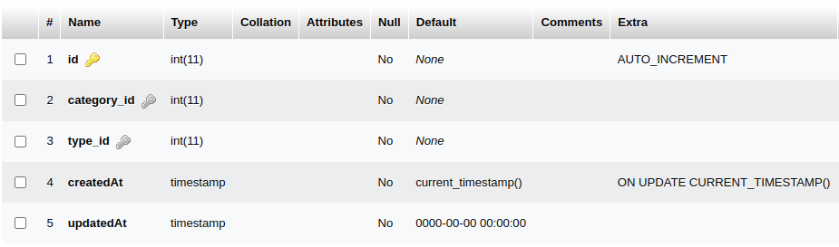

Bảng người dùng

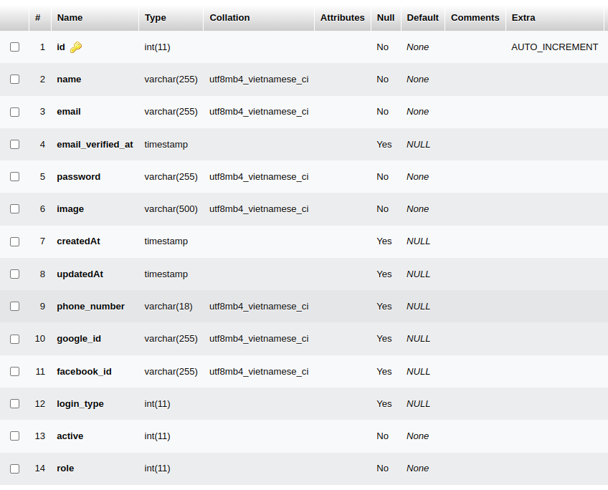

Bảng quyền người dùng

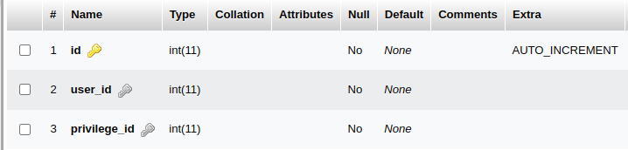

Bảng giá trị biến thể

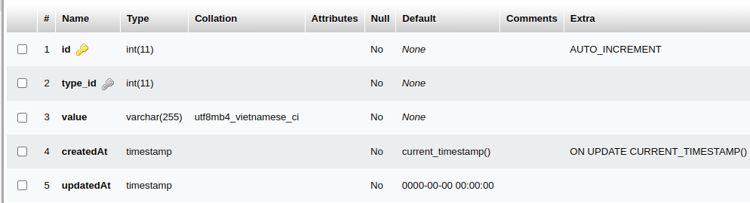

Bảng cuộc trò chuyện (mongoDB)

|  |  |
| --- | --- |
| Tên | Loại |
| id | uiID |
| name | string (255) |
| createdAt | Date current |

Bảng nhóm thành viên trò chuyện (mongoDB)

|  |  |
| --- | --- |
| Tên | Loại |
| id | uiID |
| user_first | string (255) |
| user_second | string (255) |
| conversation_id | string (255) |
| createdAt | Date current |

Bảng tin nhắn (mongoDB)

|  |  |
| --- | --- |
| Tên | Loại |
| id | uiID |
| content | string (500) |
| user_id | string (255) |
| conversation_id | string (255) |
| createdAt | Date current |

Bảng user (mongoDB)

|  |  |
| --- | --- |
| Tên | Loại |
| id | uiID |
| name | string (255) |
| phone_number | Number (20) |
| email | string (100) |
| password | string (255) |
| createdAt | Date current |

3.4 Thiết kế giao diện

3.4.1 Thiết kế iframe giao diện

**(Giao diện trang chủ)**

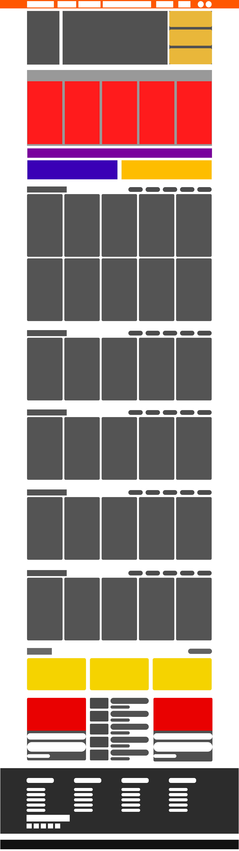

(**Giao diện trang sản phẩm)**

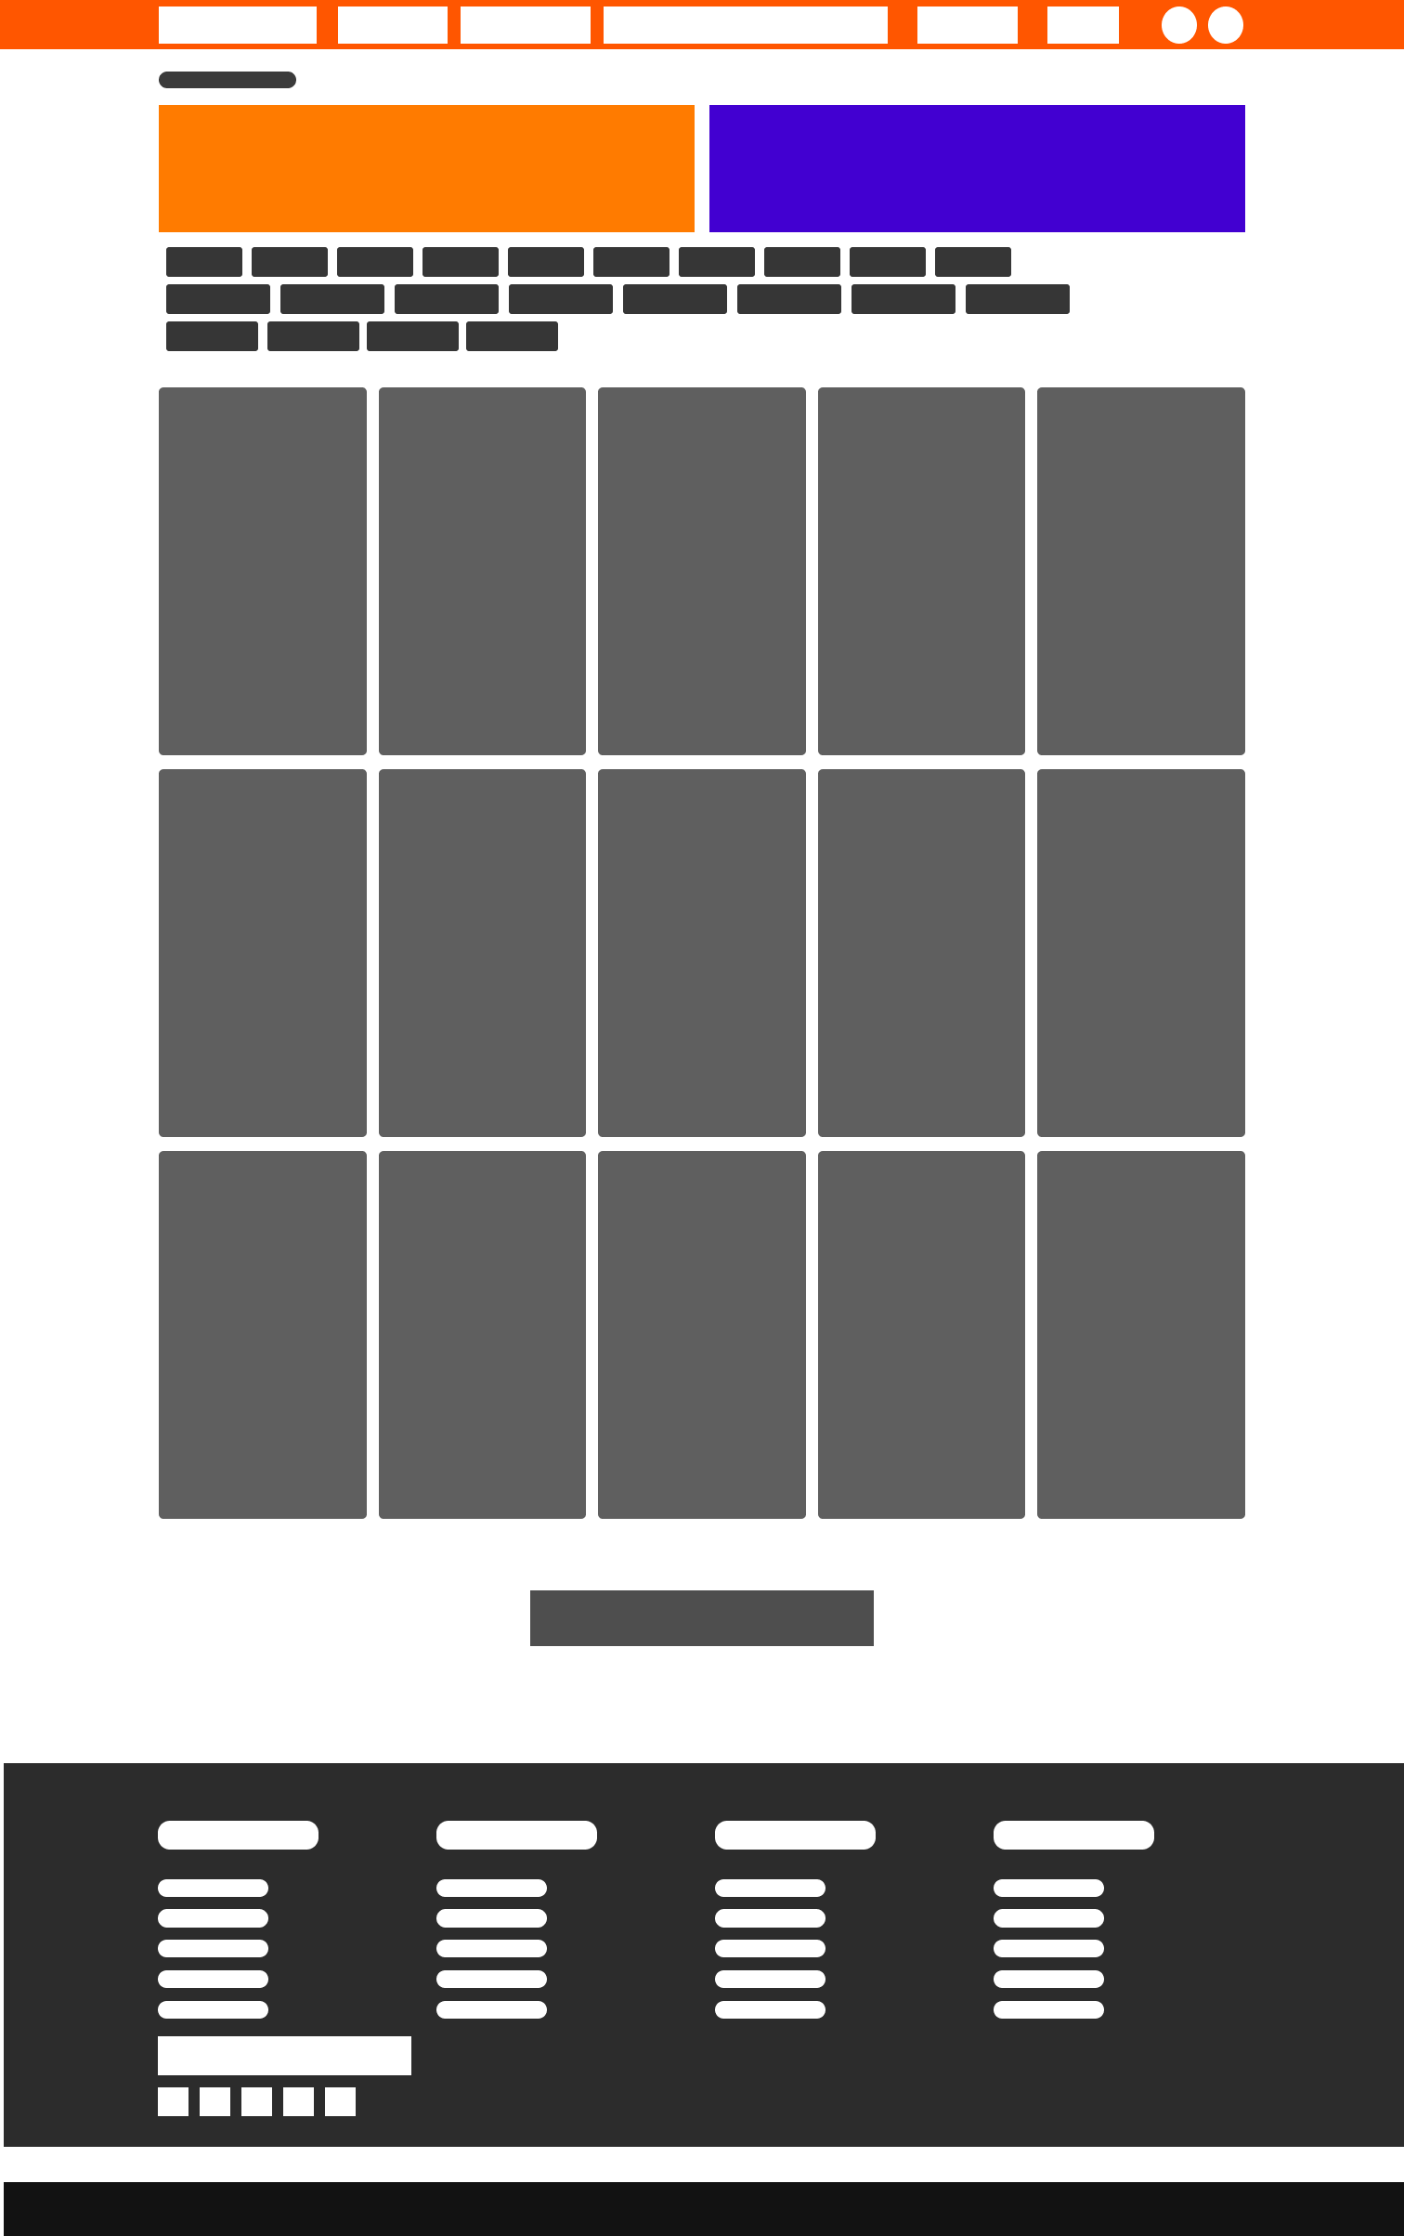

**(Giao diện trang chi tiết sản phẩm)**

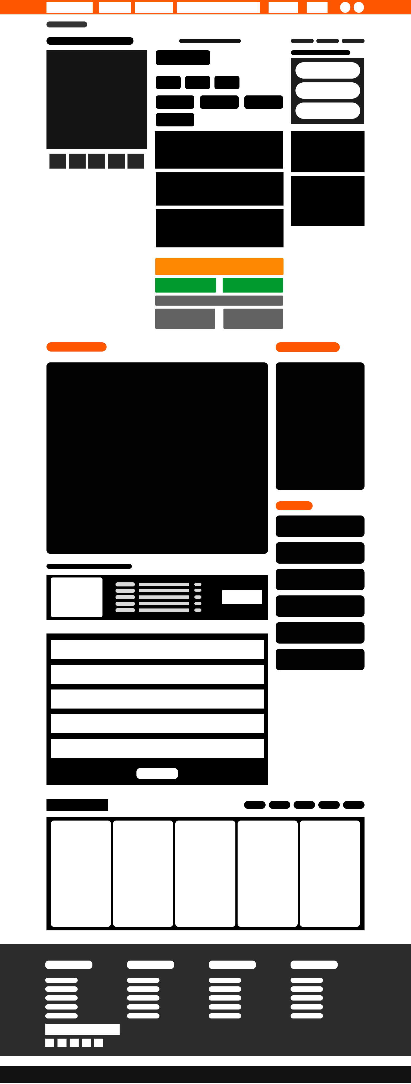

**(Giao diện trang giỏ hàng)**

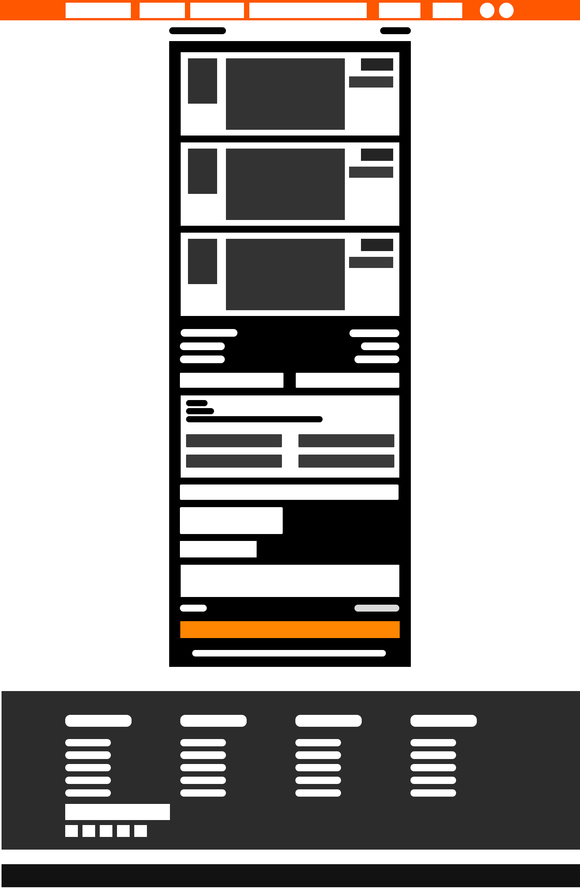

**(Giao diện trang đăng nhập và đăng ký)**

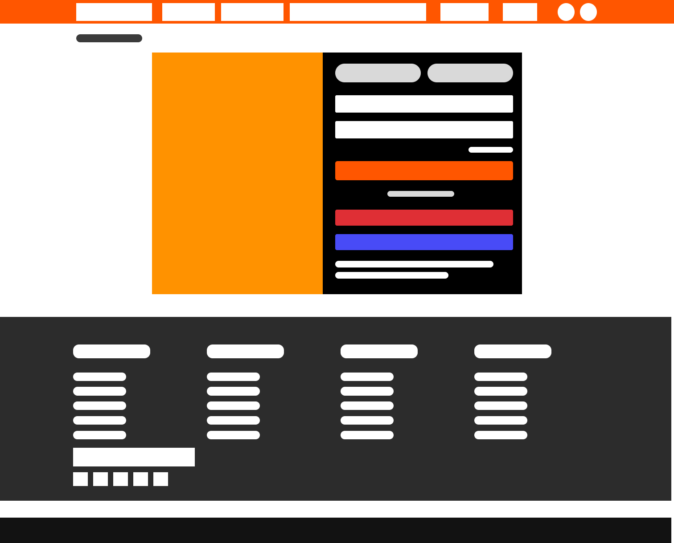

**(Giao diện trang dashboard người dùng)**

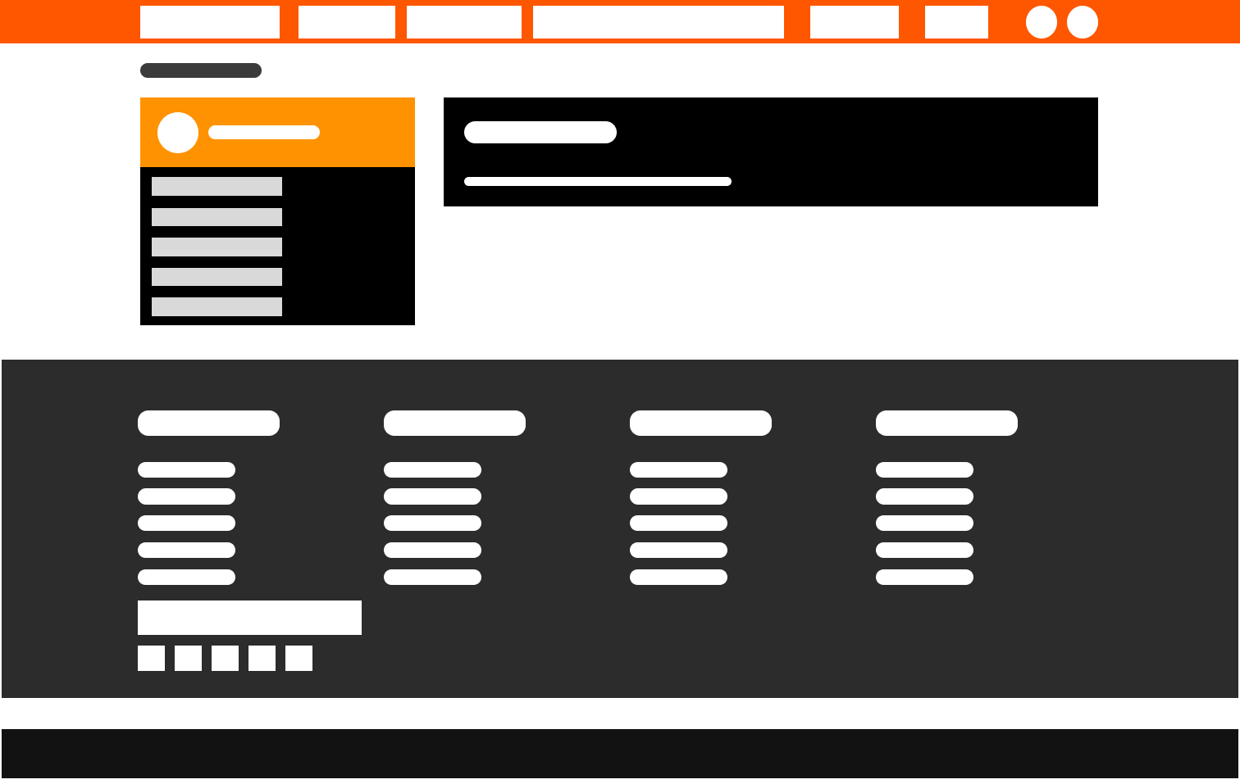

**PHẦN 4 – THỰC HIỆN DỰ ÁN**

4.1 Lập kế hoạch

- Xác định mục tiêu, đối tượng khách hàng, nhu cầu và yêu cầu của dự án. Lựa chọn công nghệ, ngôn ngữ lập trình, hệ quản trị cơ sở dữ liệu và nhà cung cấp dịch vụ lưu trữ cho trang web. Sắp xếp thời gian hợp lý mỗi ngày tương ứng 1-2 chức năng trong dự án

- Bảng kế hoạch thực hiện dự án

|  |  |  |
| --- | --- | --- |
| STT | Ngày | Nhiệm vụ |
| 1 | 09/07/2023 | Cắt giao diện trang chủ, trang đăng nhập, đăng ký |
| 2 | 10/07/2023 | Cắt giao diện trang chi tiết sản phẩm, trang liệt kê sản phẩm |
| 3 | 11/07/2023 | Cắt giao diện trang giỏ hàng, checkout |
| 4 | 12/07/2023 | Design Database |
| 5 | 13/07/2023 | Xây dựng giao diện admin sử dụng boostrap Admin LTE 3 |
| 6 | 15/07/2023 | Xây dựng chức năng quản lý danh mục sản phẩm, quản lý sản phẩm trong admin |
| 7 | 16/07/2023 | Xây dựng chức năng quản lý danh mục bài viết, bài viết trong admin |
| 8 | 17/07/2023 | Xây dựng chức năng quản lý tài khoản, thương hiệu, biến thể sản phẩm, giá trị biến thể sản phẩm trong admin |
| 9 | 19/07/2023 | Xây dựng chức năng màu sản phẩm, mã giảm giá, phí vận chuyển trong admin |
| 10 | 21/07/2023 | Xây dựng chức năng đăng nhập, đăng ký, phân quyền quản trị trong admin |
| 11 | 23/07/2023 | Đổ danh sách sản phẩm lên trang chủ |
| 12 | 23/07/2023 | Xây dựng chức năng đăng nhập, đăng ký, quên mật khẩu cho người dùng |
| 13 | 24/07/2023 | Xây dựng chức năng chi tiết sản phẩm, so sánh sản phẩm |
| 14 | 25/07/2023 | Xây dựng chức năng bình luận, xếp hạng cho sản phẩm |
| 15 | 26/07/2023 | Xây dựng chức năng liệt kê sản phẩm, bộ lọc sản phẩm, phân trang liệt kê sản phẩm |
| 16 | 27/07/2023 | Xây dựng chức năng đặt hàng, thanh toán đơn hàng cho người dùng |
| 17 | 28/07/2023 | Xây dựng chức năng quản lý đơn hàng cho người dùng |
| 18 | 01/08/2023 | Xây dựng chức năng trò chuyện, tra cứu đơn hàng, sản phẩm |
| 19 | 02/08/2023 | Xây dựng chức năng quản lý bình luận, xếp hạng, đơn hàng trong admin |
| 20 | 03/08/2023 | Hiện thị trang danh sách tin tức, chi tiết tin tức |
| 21 | 03/08/2023 | Kiểm lỗi |
| 22 | 05/08/2023 | Đóng gói, triển khai |

4.2 Thiết kế

- Trong giai đoạn này, sử dụng figma để cắt ra giao diện trang web ngoài ra có sự hỗ trợ từ trang web có sẵn giao diện mẫu như didongthongminh.com dễ dàng cho viec lấy mã màu, phông chữ …

Trang chủ bán hàng

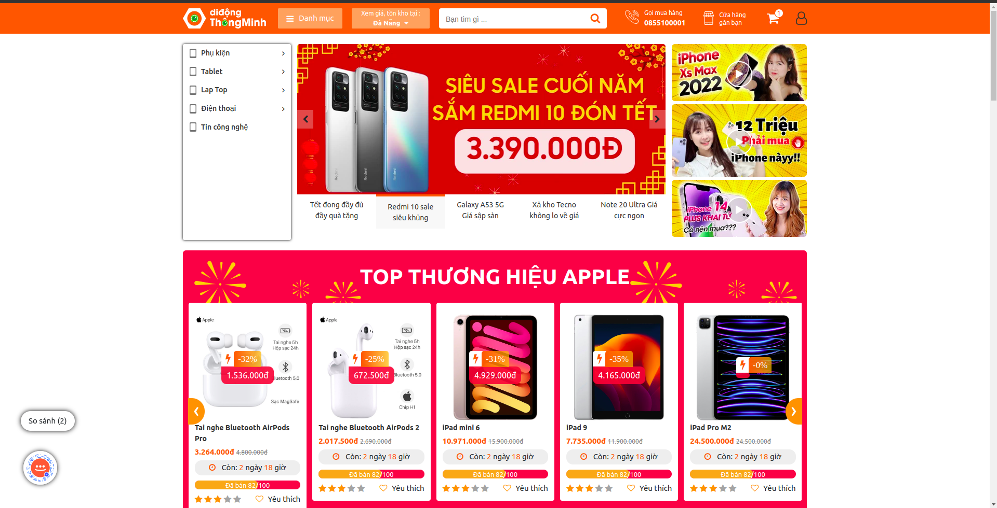

Trang chủ liệt kê sản phẩm

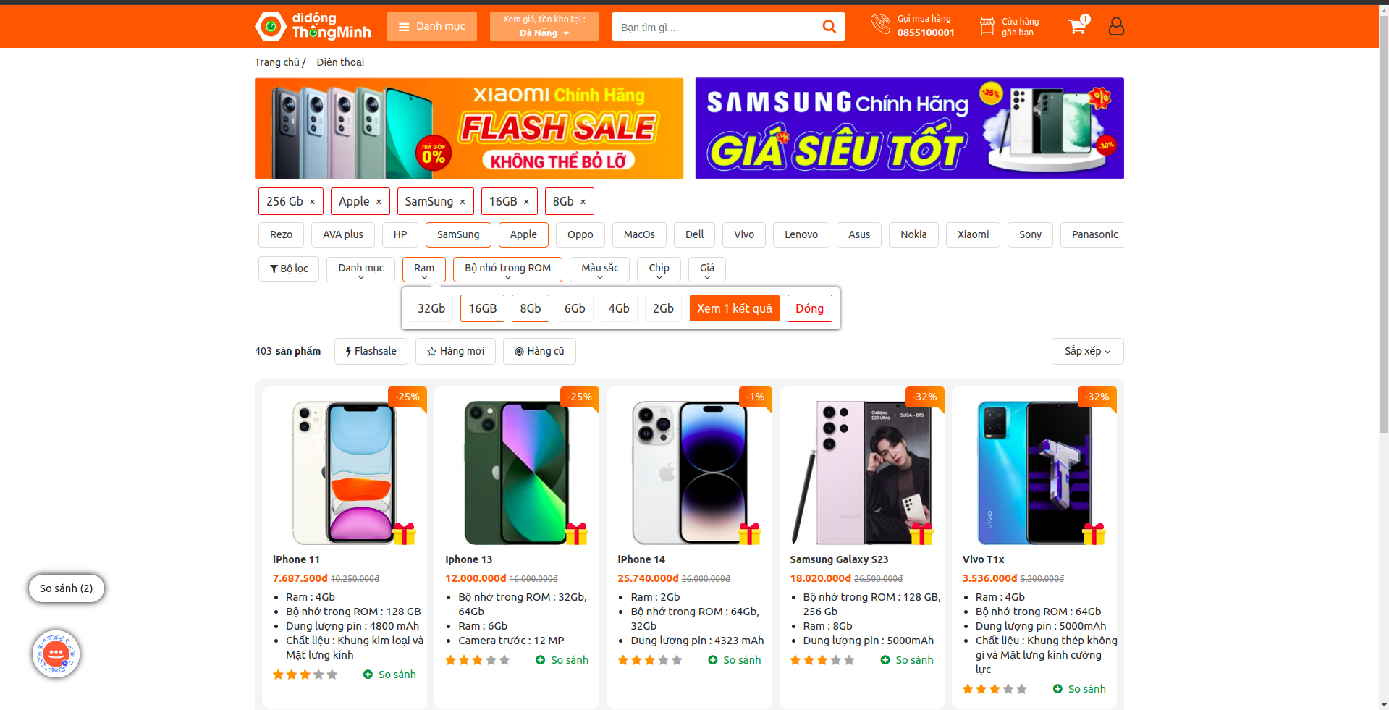

Trang chủ chi tiết sản phẩm

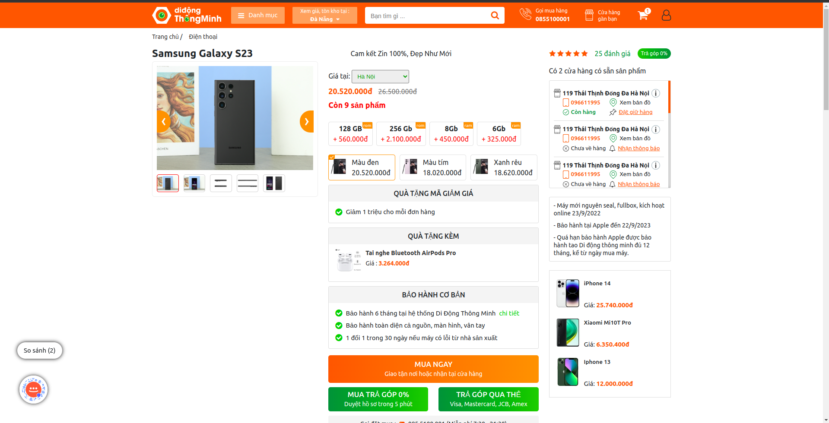

Trang giỏ hàng, thanh toán

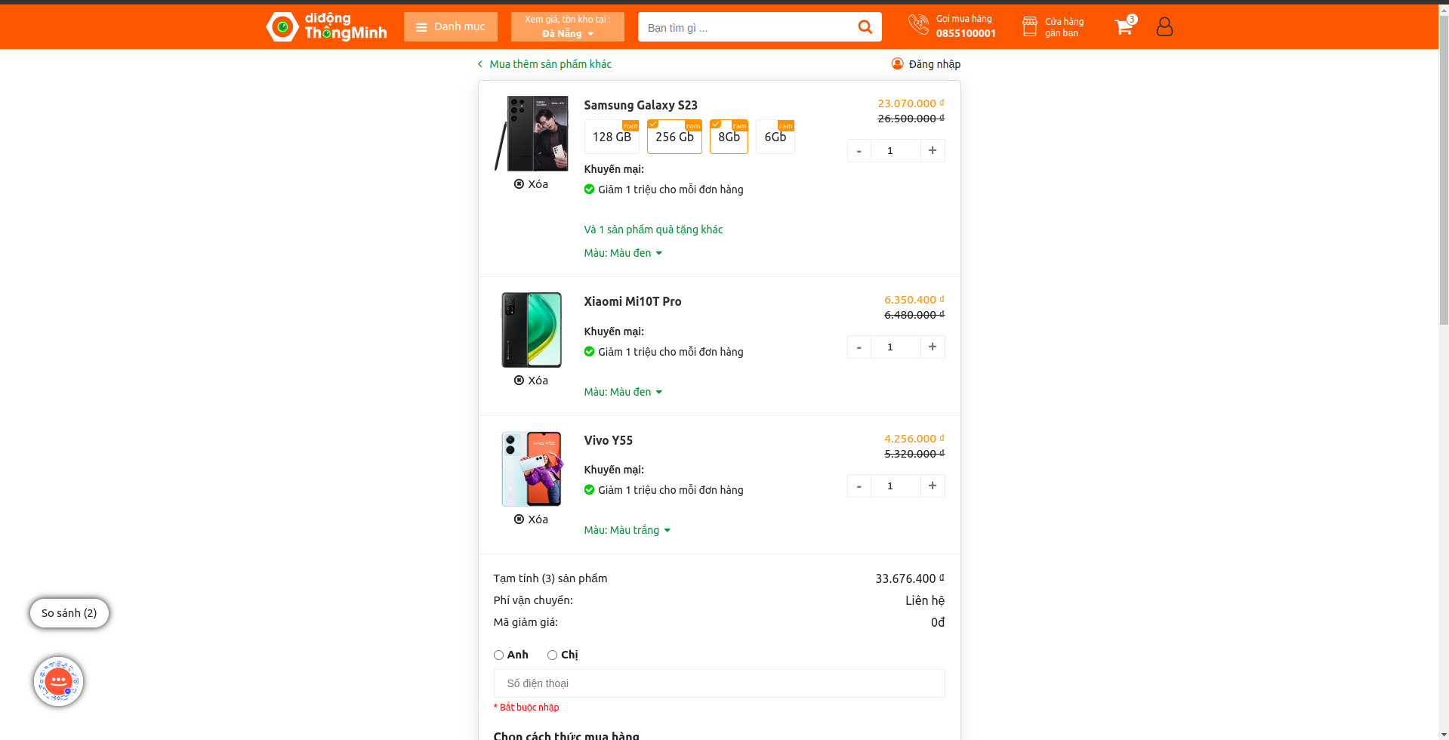

Trang so sánh sản phẩm

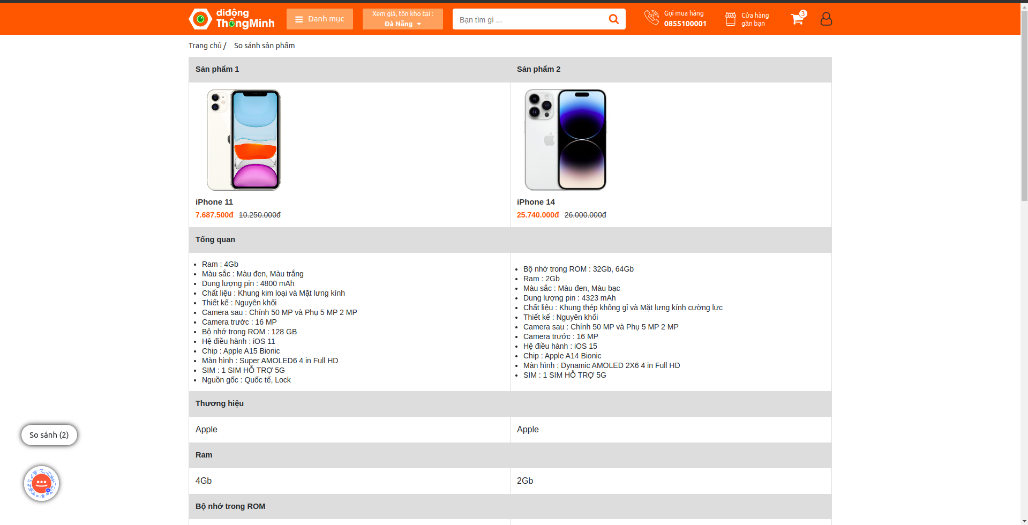

Trang tin tức

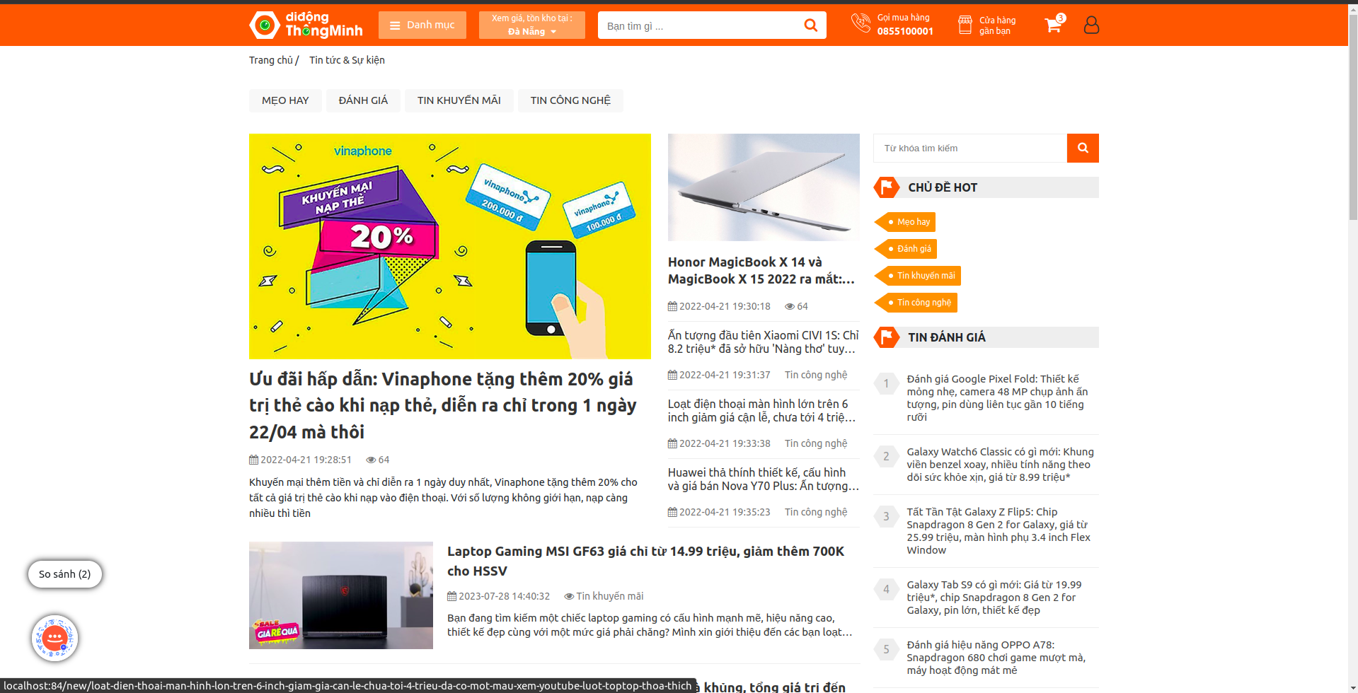

Trang chi tiết tin tức

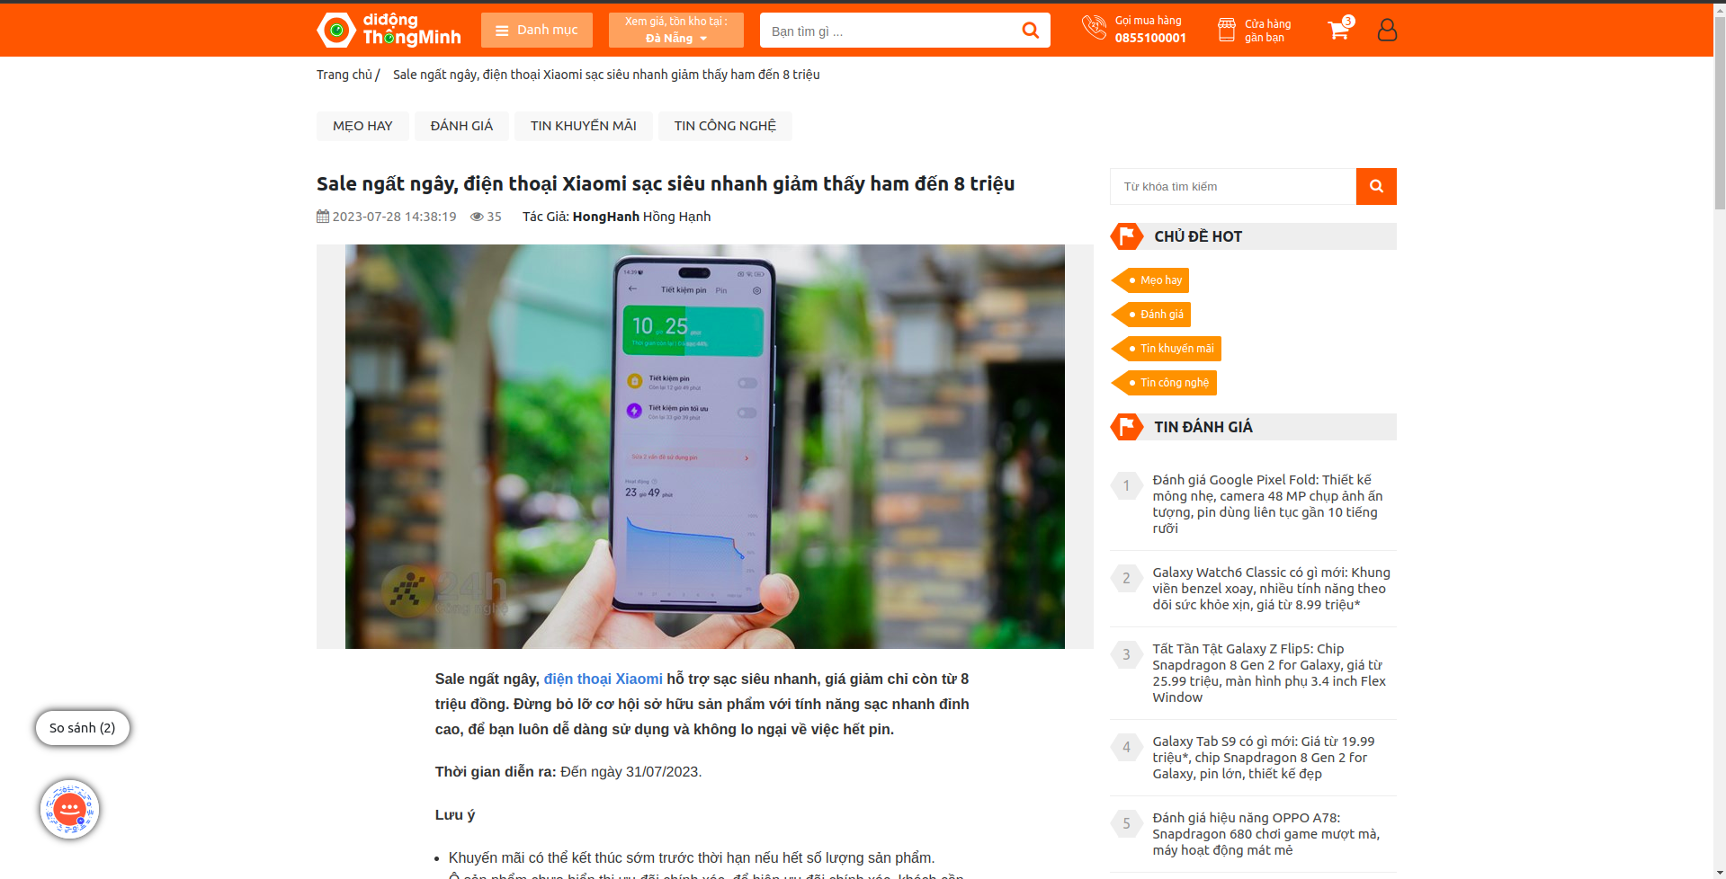

Trang đăng nhập, đăng ký

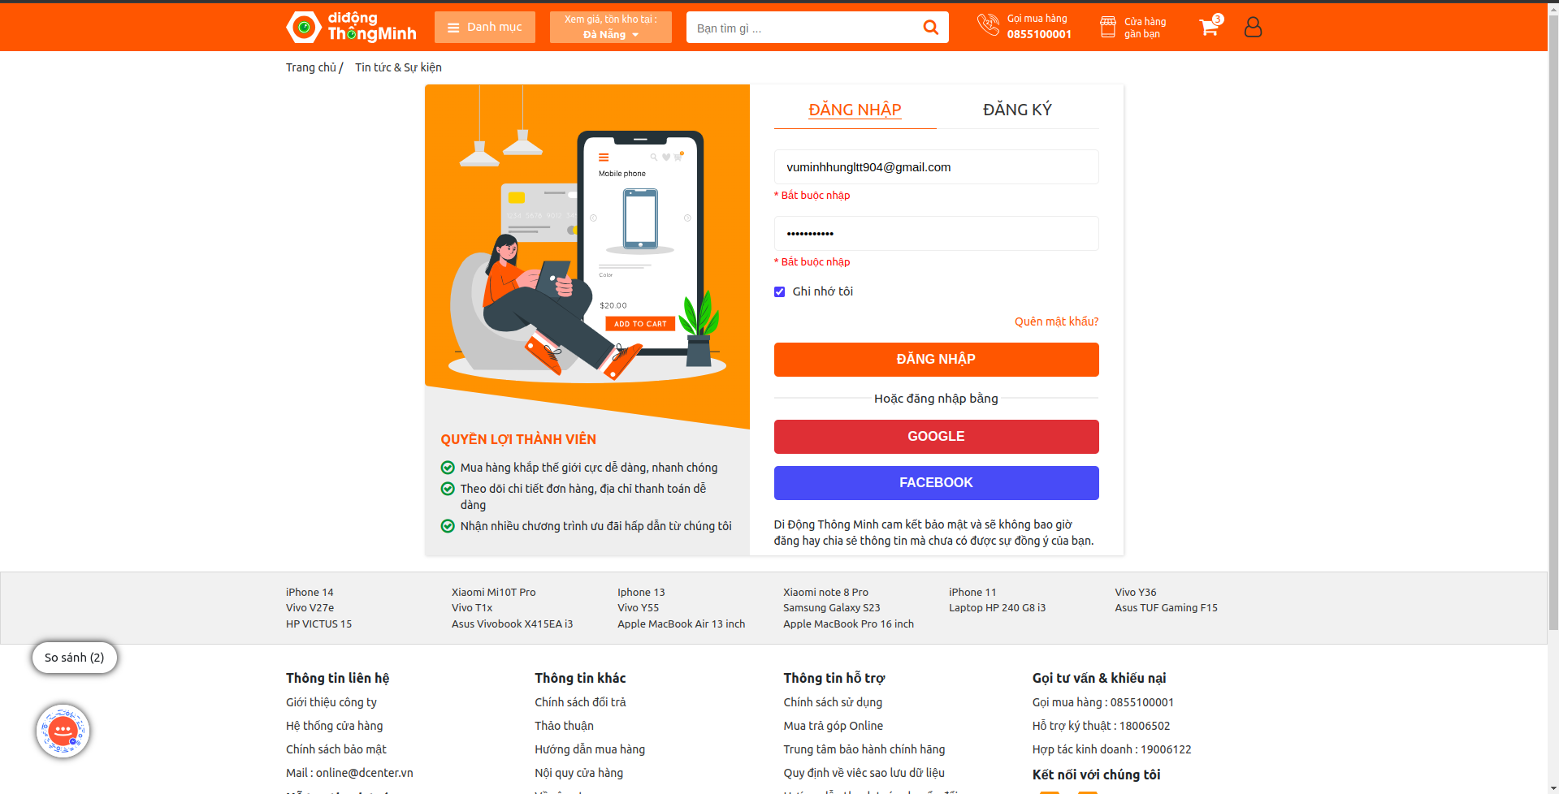

Trang dashboard ngươi dùng

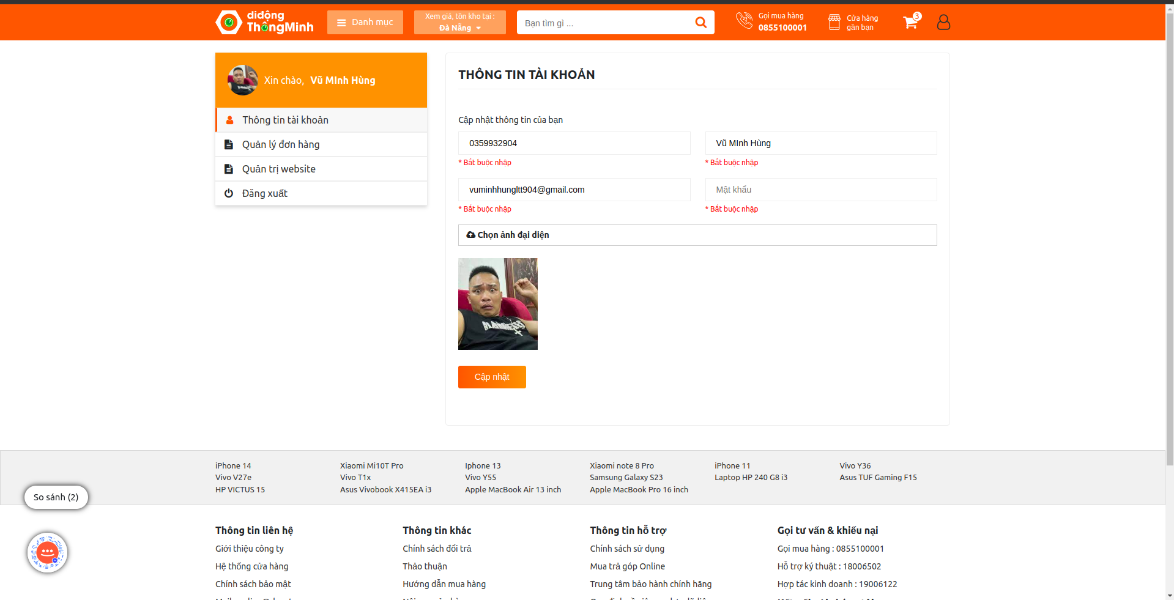

Trang chính sách, nội quy cửa hàng …

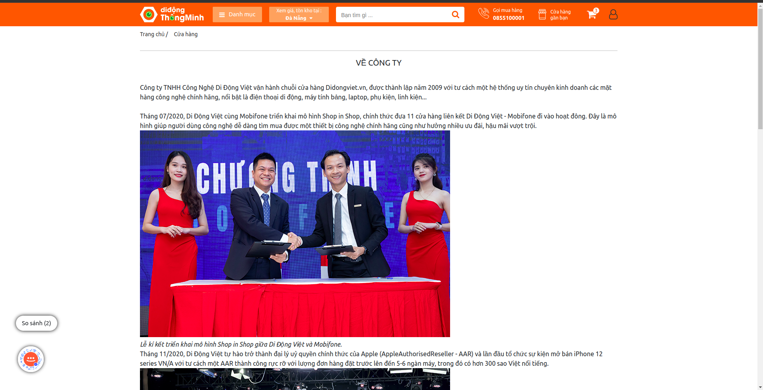

Trang đăng nhập admin

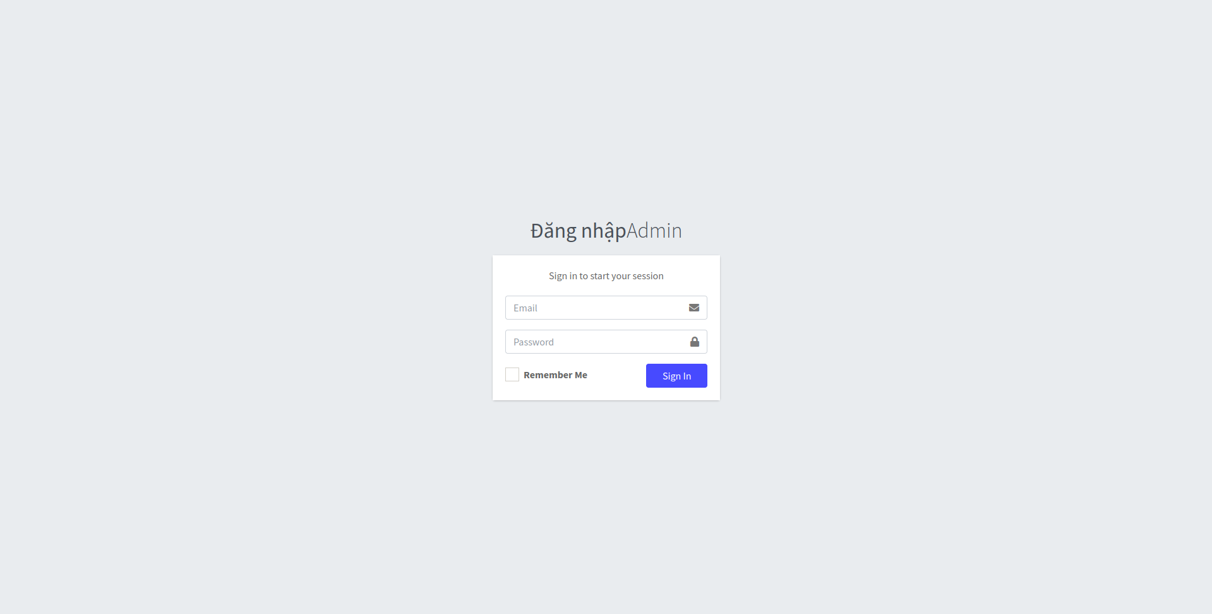

Trang dashboard Admin

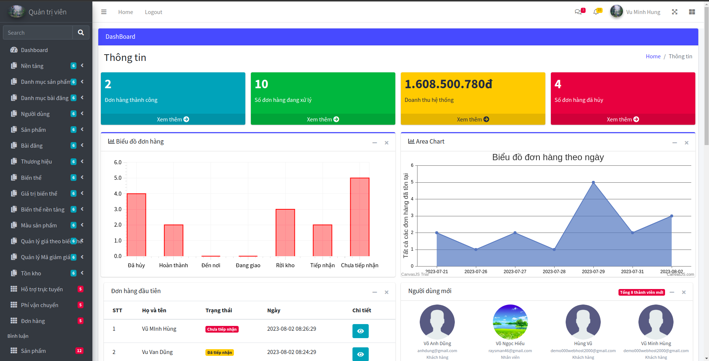

Trang quản lý nền tảng

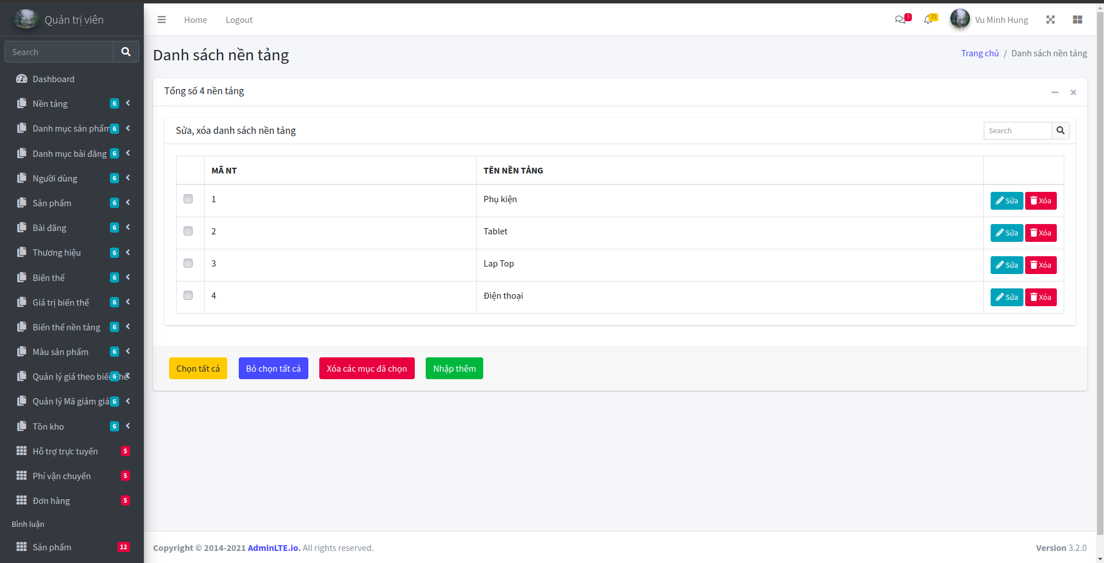

Trang chủ quản lý sản phẩm

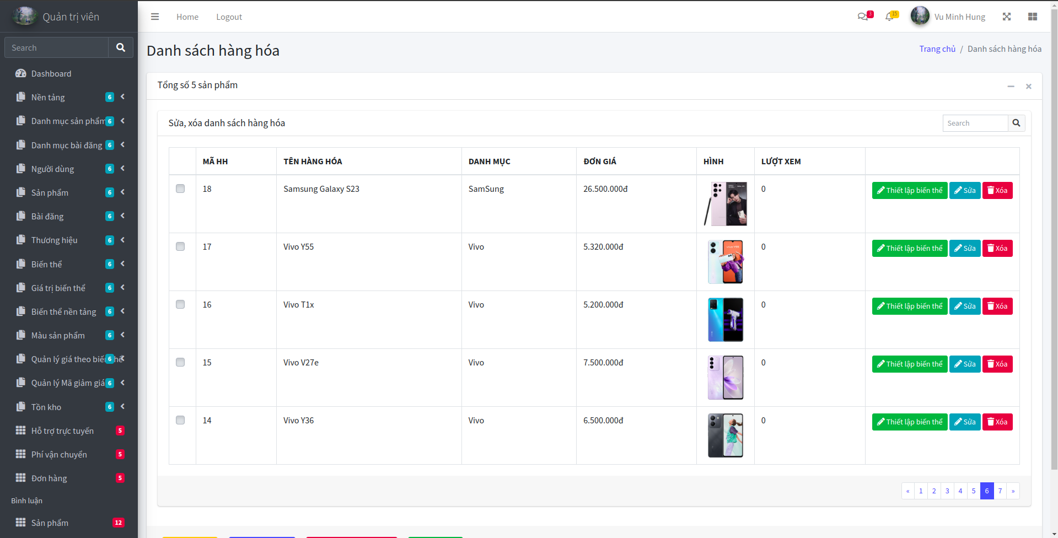

Trang thêm, sửa sản phẩm

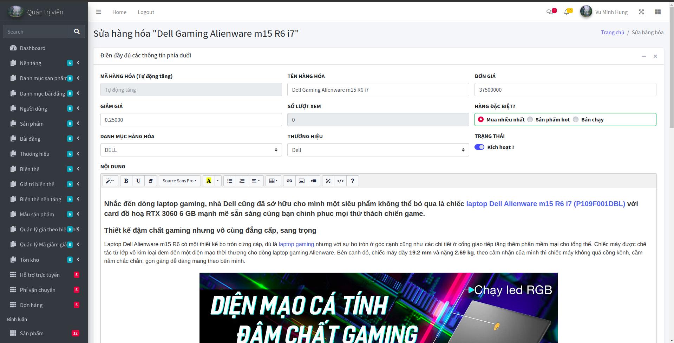

Trang chi tiết màu sản phẩm

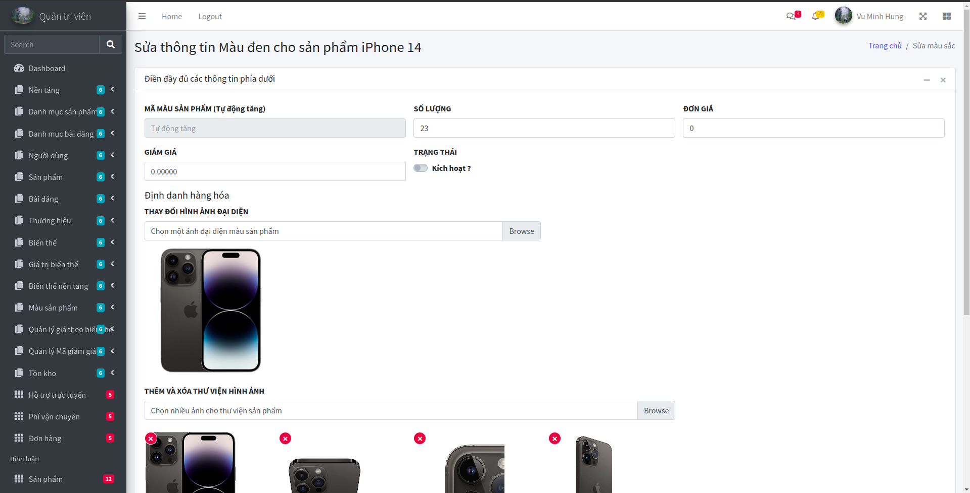

Trang quản lý biến thể sản phẩm

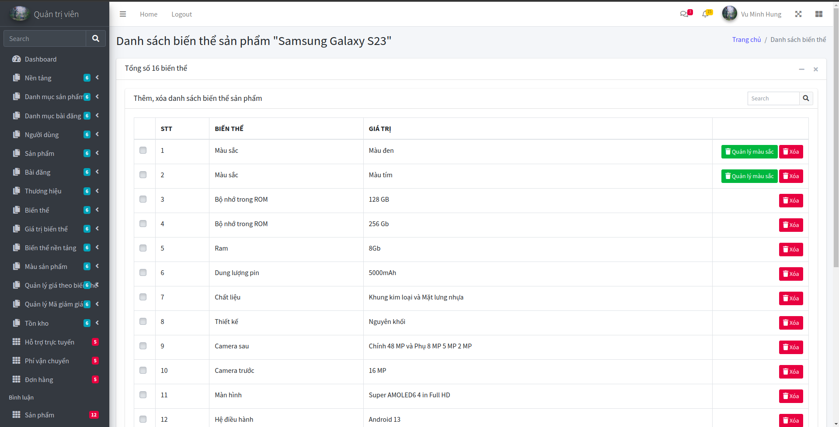

Trang quản lý bình luận, xếp hạng sản phẩm

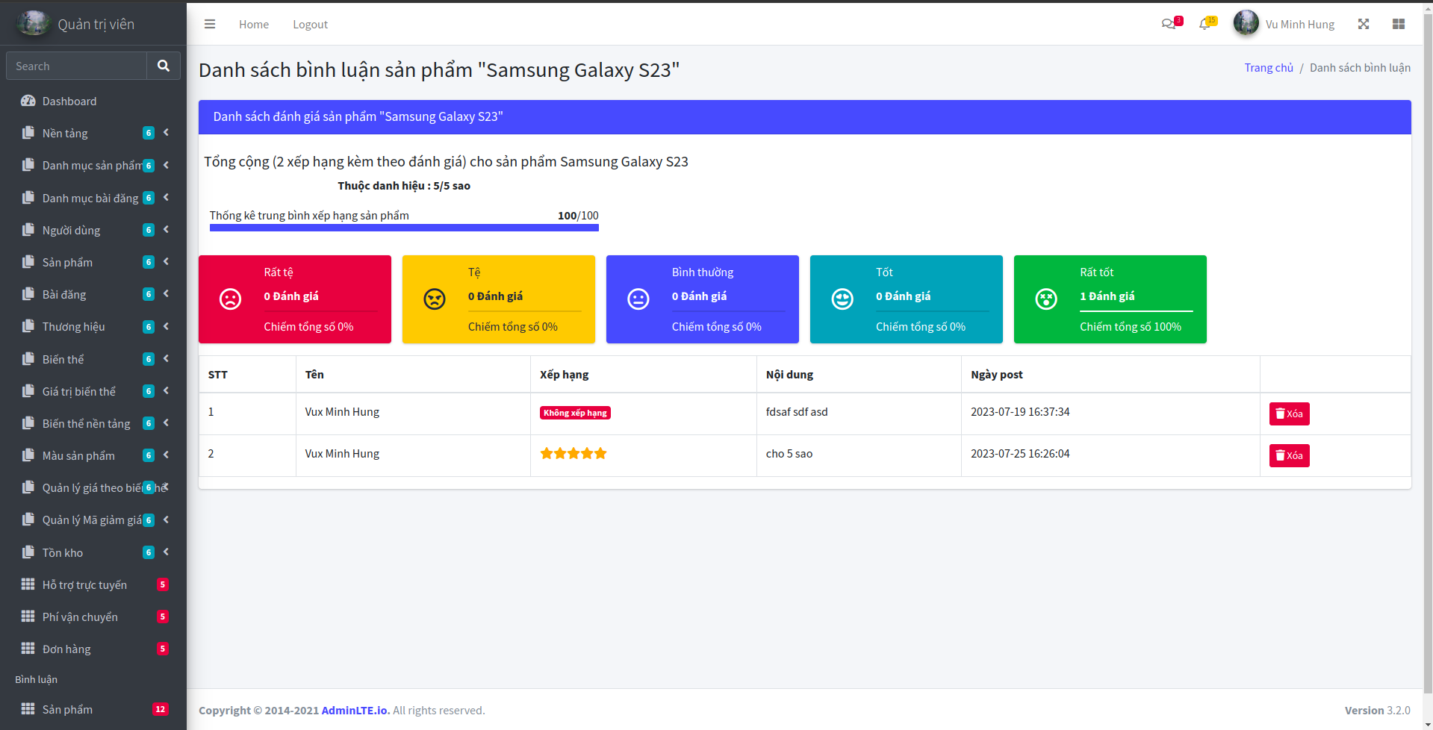

Trang quản lý tồn kho

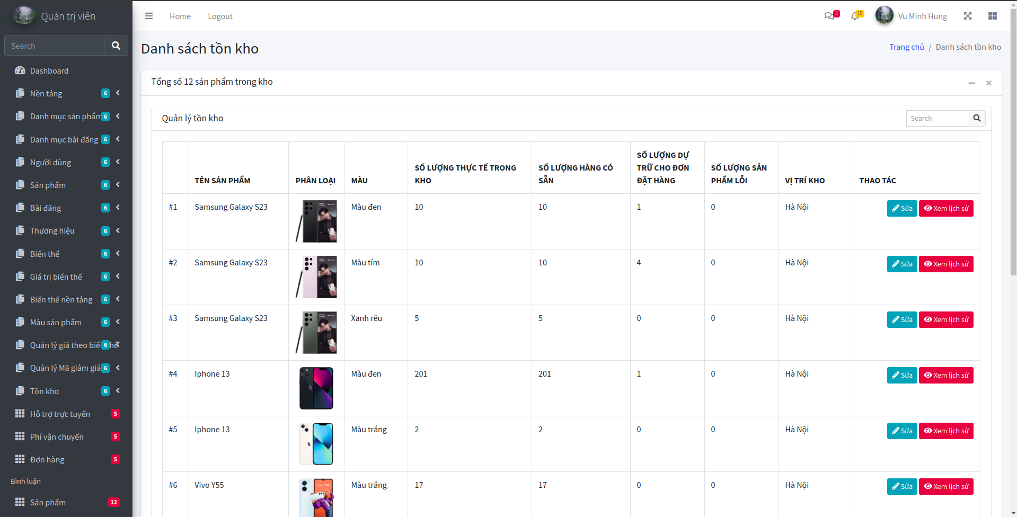

Trang chi tiết đơn hàng

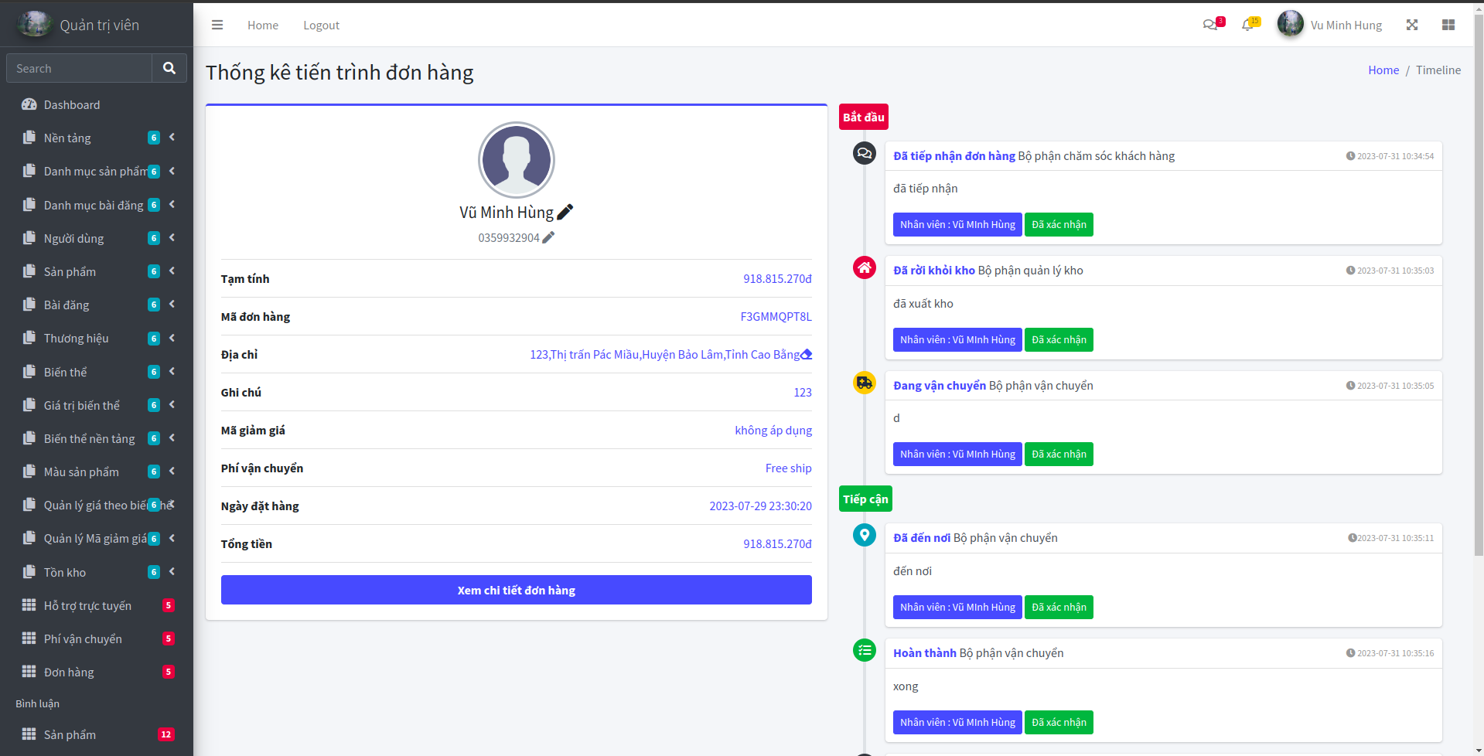

Trang hỗ trợ trực tuyến

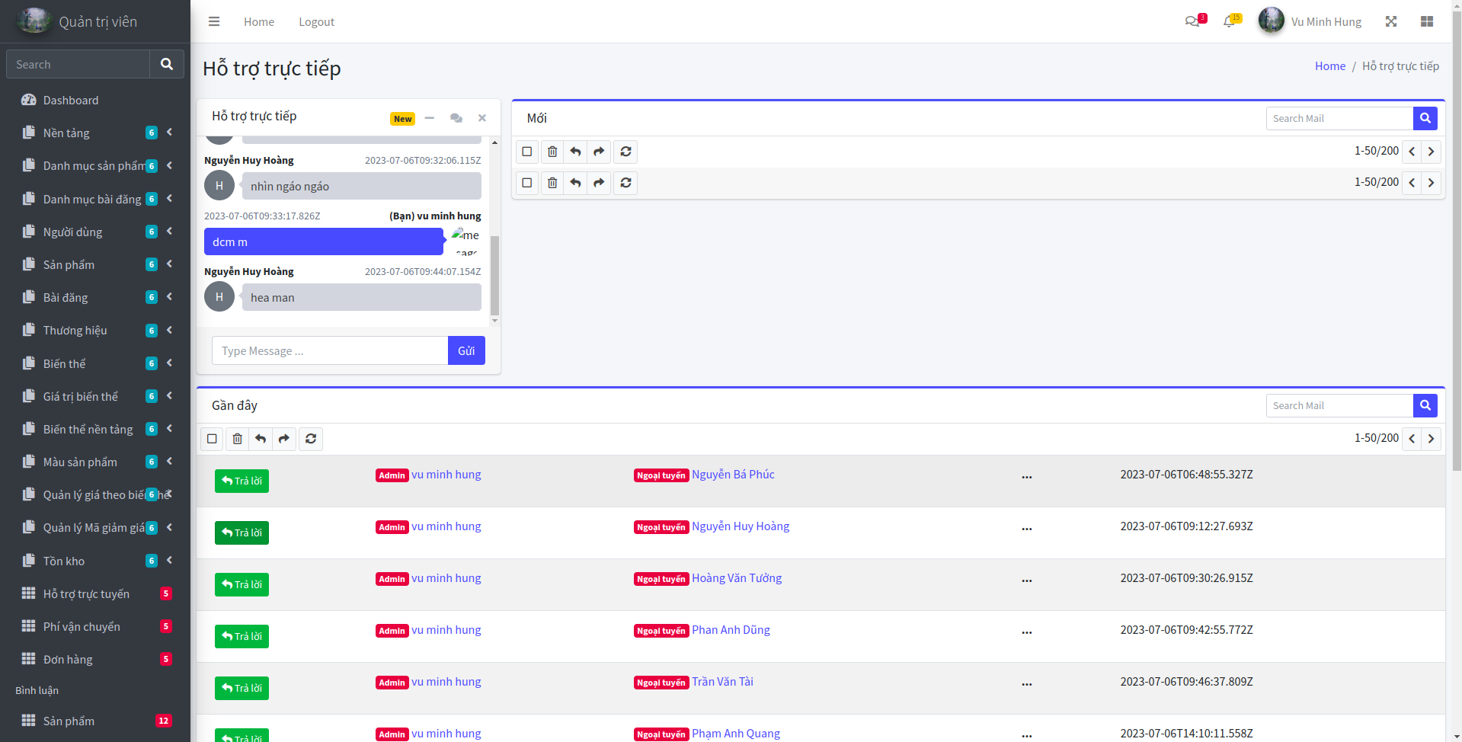

4.3 Lập trình

- Trong giai đoạn này, sử mã nguồn cho trang web bằng ngôn ngữ đánh dấu HTML và ngôn ngữ định dạng CSS để xây dựng ra giao diện, về phía back-end sử dụng ngôn ngữ lập trình [PHP](https://www.canva.com/vi_vn/bao-cao/mau/) và [JavaScript]. Ngoài ra có sử dụng các thư viện và khung làm việc như [Bootstrap], [jQuery] để hỗ trợ việc xây dựng giao diện và chức năng cho trang web. Về database hiết kế và xây dựng cơ sở dữ liệu cho trang web bằng hệ quản trị cơ sở dữ liệu [MySQL].

4.4 Kiểm thử

- Trong giai đoạn này phải kiểm tra và sửa lỗi cho trang web trên các trình duyệt, thiết bị và mạng khác nhau, các lỗi phát sinh ngoài ý muốn, kiểm tra tính chặt chẽ thông tin người dùng nhập vào các biểu mẫu trước và sau khi submit lên hệ thống, kiểm thử các lỗi bug còn lại sau khi hoàn thành dự án

4.5 Đưa vào hoạt động

- Deploy trang web lên một số hosting đã được học qua môn quản trị web như x10hosting, byelthost, infinity, hostinger.com, … đồng thời test và kiểm tra tất cả chức năng trước và sau khi deploy web lên hosting

**PHẦN 5 – KIỂM LỖI**

5.1 Mục tiêu

* Đảm bảo trang web hoạt động ổn định, không có lỗi nghiêm trọng ảnh hưởng đến trải nghiệm người dùng và doanh thu của doanh nghiệp.
* Kiểm tra tính tương thích của trang web với các trình duyệt, thiết bị và hệ điều hành khác nhau.

5.2 Phương pháp kiểm lỗi

* Kiểm thử chức năng: Kiểm tra các chức năng cơ bản của trang web như đăng nhập, đăng ký, đặt hàng, thanh toán, xem sản phẩm, tìm kiếm, lọc, sắp xếp…
* Kiểm thử giao diện: Kiểm tra giao diện của trang web có thân thiện, dễ sử dụng, đẹp mắt và phù hợp với thương hiệu của doanh nghiệp hay không.
* Kiểm thử tương thích: Kiểm tra trang web có hoạt động tốt trên các trình duyệt (Chrome, Firefox, Safari…), thiết bị (điện thoại, máy tính, máy tính bảng…) và hệ điều hành (Windows, Mac OS, Android, iOS…) khác nhau hay không.

5.3 Kết quả demo kiểm thử

- Kiểm thử form đăng nhập, đăng ký

|  |  |  |  |
| --- | --- | --- | --- |
| Thuộc tính | đăng nhập | đăng ký | trạng thái |
| Email | không được để trống, đúng định dạng email | Email phải chưa có người đăng ký, đúng định dạng email, không được để trống |  |
| Password | Không được để trống, mật khẩu phải chứa chữ cái in hoa, ký tự đặc biệt và số | Không được để trống, mật khẩu phải chứa chữ cái in hoa, ký tự đặc biệt và số |  |
| Số điện thoại | Phải đúng định dạng số điện thoại Việt Nam và không được để trống | Như phần đăng ký |  |
| Tên người dùng | Tên không được để trống và không chứa ký tự đặc biệt | Như phần đăng nhập |  |

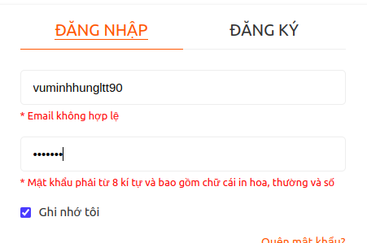

- Kiểm thử form bình luận

|  |  |  |
| --- | --- | --- |
| Thuộc tính | Đăng bình luận |  |
| Số điện thoại | Phải đúng định dạng số điện thoại, không được để trống |  |
| Email | Email đúng định dạng, email không được để trống |  |
| Nội dung | Nội dung không được để trống, nội dung phải ít nhất 5 ký tự |  |
| Tên | Tên không được để trống, tên không được chứa ký tự đặc biệt |  |

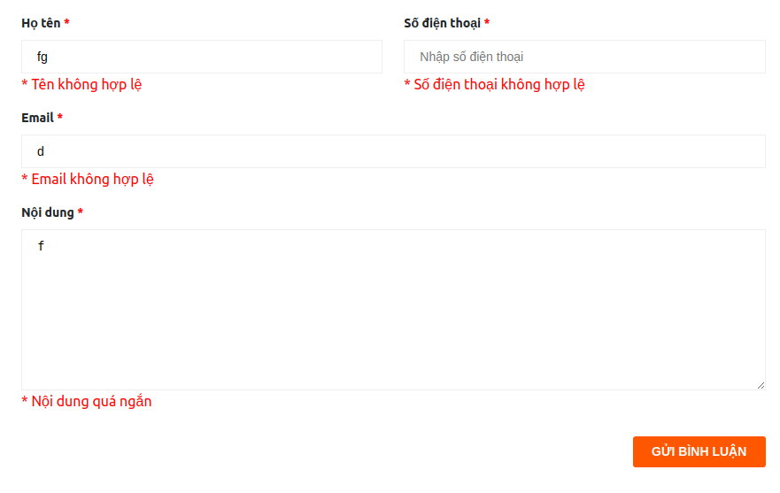

- Kiểm thử form checkout

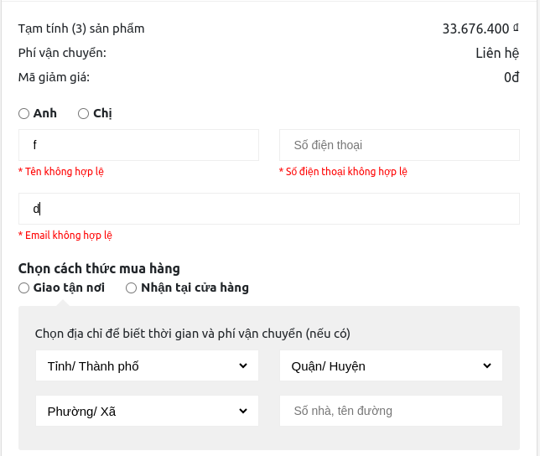

- Kiểm thử form admin

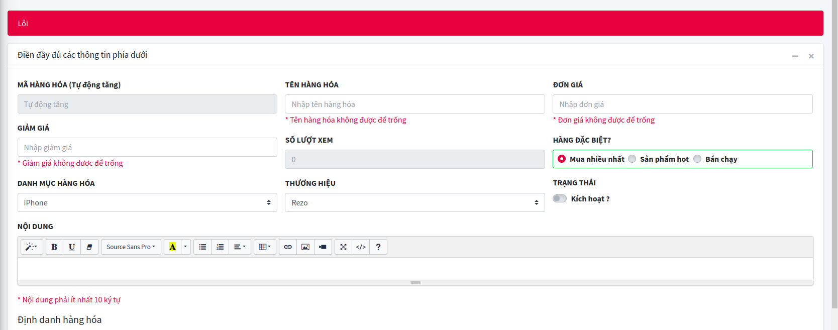

**PHẦN 6 – TRIỂN KHAI**

6.1 Đăng ký hosting x10hosting

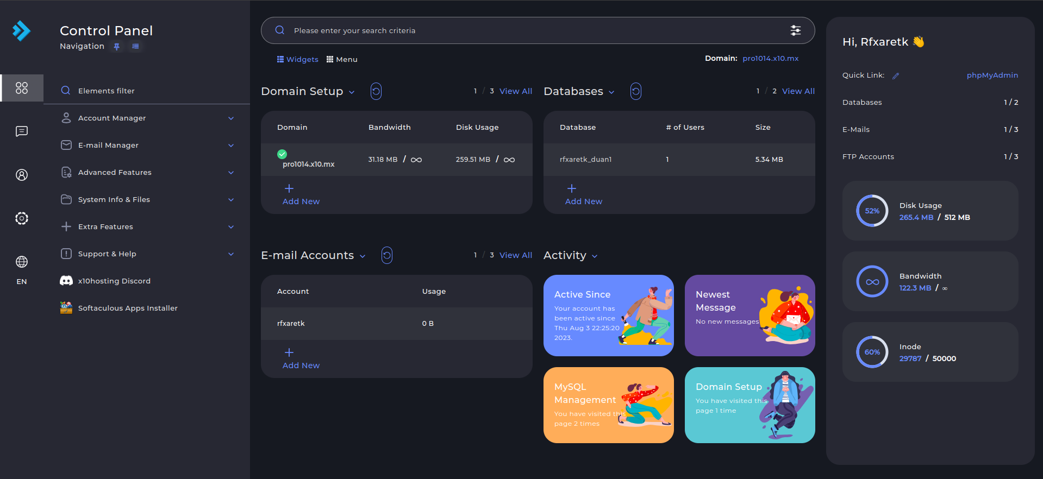

6.2 Export database lên hosting

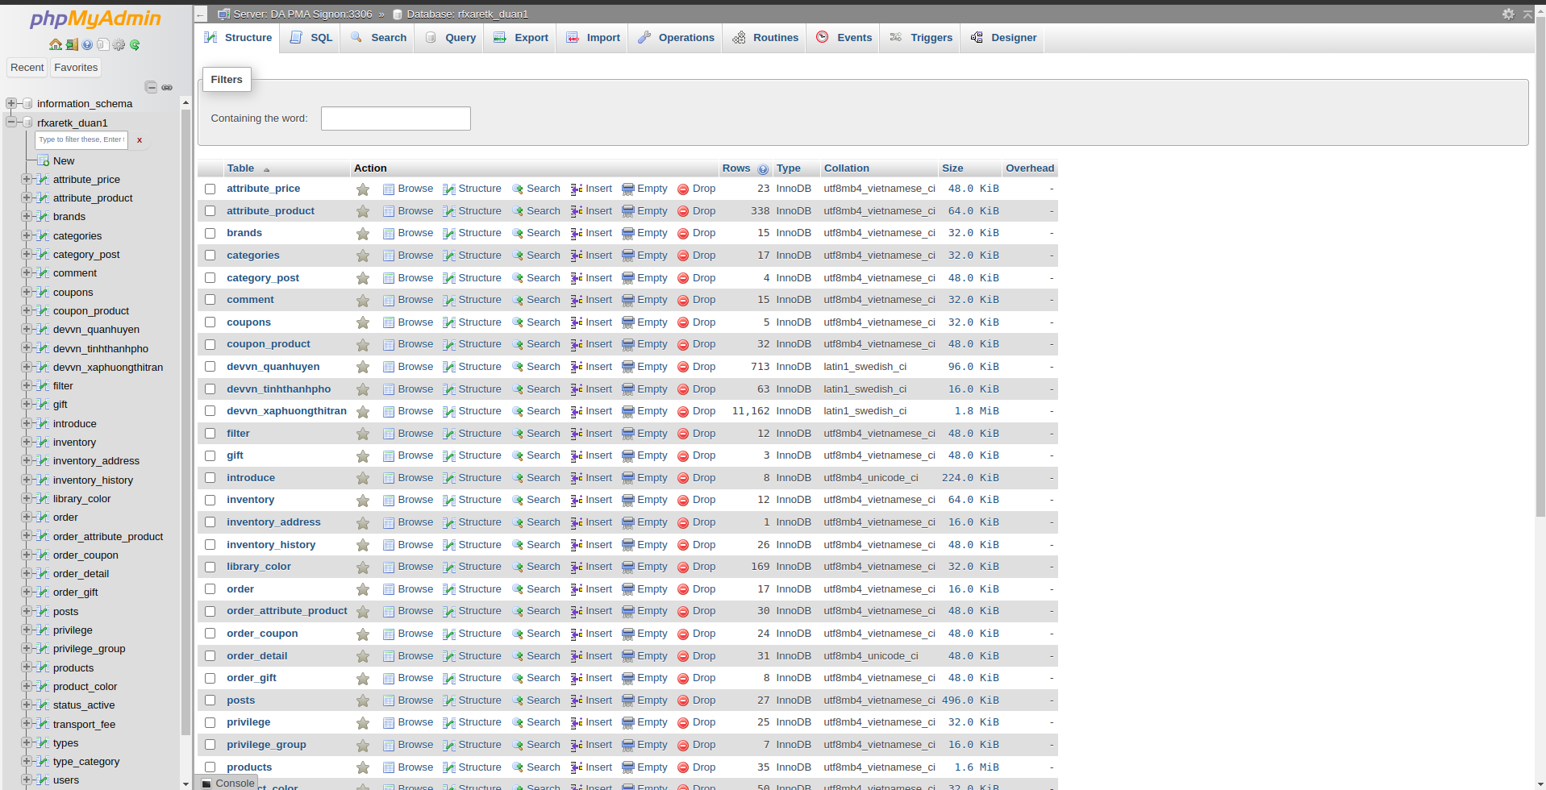

6.3 Upload file lên hosting

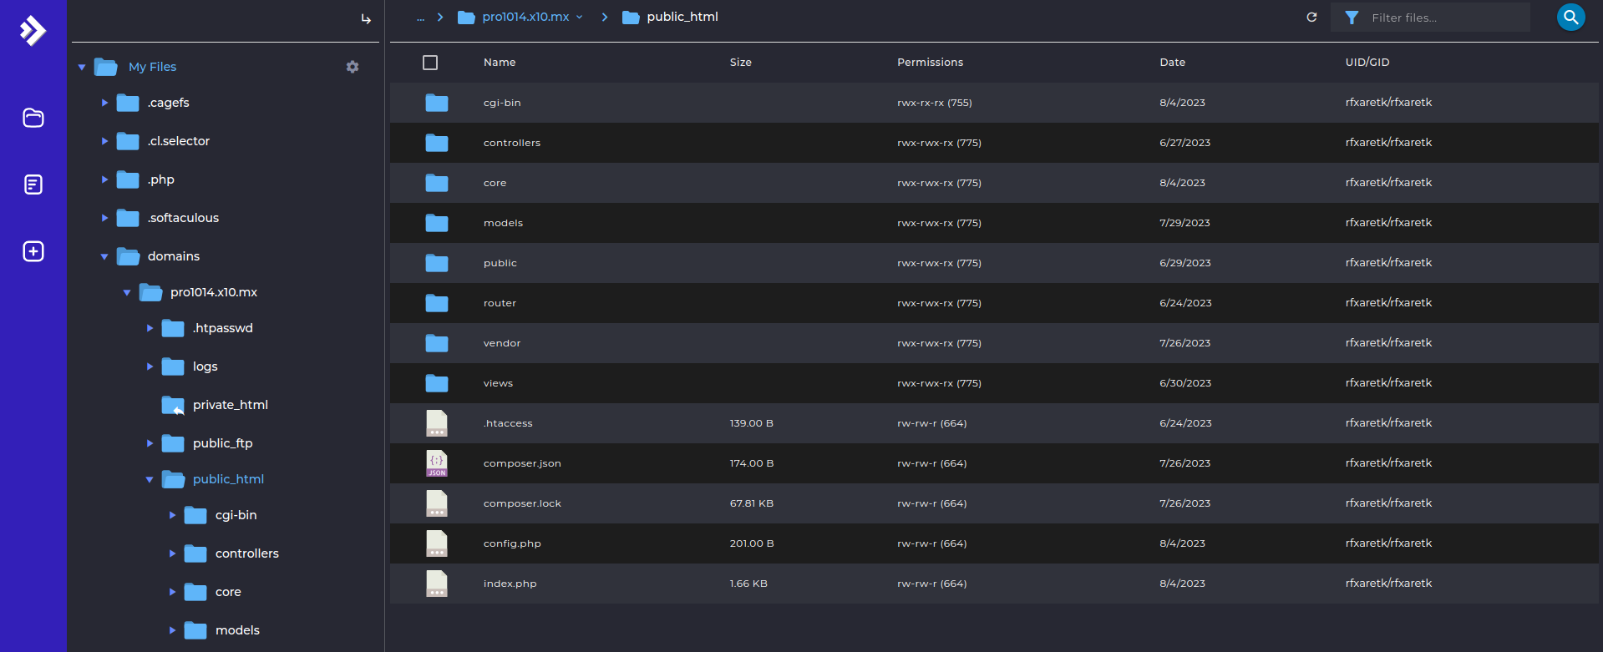

6.3 Link trang website : http://pro1014.x10.mx/

**PHẦN 7 – KẾT LUẬN**

7.1 Hoàn thành công việc

* Phân tích nhu cầu và đặc tả yêu cầu của khách hàng.
* Thiết kế giao diện và chức năng của trang web theo phong cách hiện đại, thân thiện và dễ sử dụng.
* Lập trình và kiểm thử các chức năng cơ bản của trang web như: đăng nhập, đăng ký, tìm kiếm, lọc, so sánh, đặt hàng, thanh toán, quản lý đơn hàng, quản lý tài khoản, gửi phản hồi, liên hệ,…
* Triển khai và vận hành trang web trên máy chủ an toàn và ổn định.
* Thực hiện các hoạt động quảng bá và tiếp thị trang web trên các kênh truyền thông xã hội.

7.2 Kết quả đạt được

* Trang web có tên miền là http://pro1014.x10.mx/, có giao diện đẹp mắt và chức năng hoạt động tốt.
* Trang web có khoảng 40 sản phẩm thuộc các loại: điện thoại, máy tính, máy tính bảng, phụ kiện. Các sản phẩm đều có thông tin chi tiết, hình ảnh minh họa và giá cả cạnh tranh.